* 구성 메뉴얼

목차

* 내용
* VPC 생성
* VPC 만들기 - VPC CIDR 생성
* 서브넷 생성
* NACL 생성
* 보안그룹 생성
* 인터넷 게이트웨이 생성
* 라우팅 테이블 연결
* Ec2 인스턴스 생성
* 인스턴스 만들기

문서 기록

|  |  |  |  |
| --- | --- | --- | --- |
| 작성자 | 작성일 | | 설명 |
| 김동현 | 2022.02.07 오후4:10 | 2022.02.07 오후5:50 | Ver 1.0 : 처음 생성 |
|  |  |  |  |
|  |  |  |  |
|  |  |  |  |

## 

VPC 생성 전

## 

## VPC 주소 할당 - 10.0.0.0/20

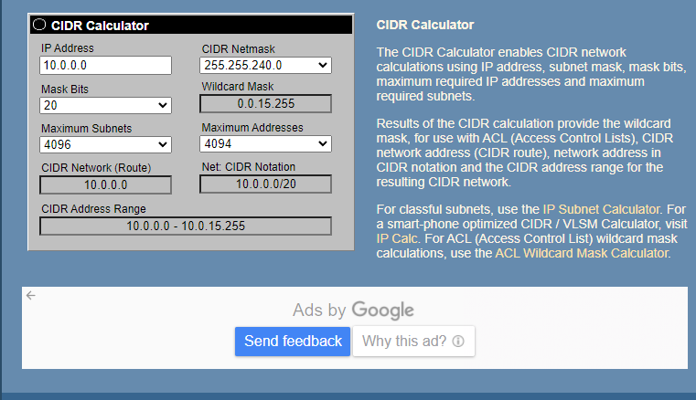

## VPC 생성

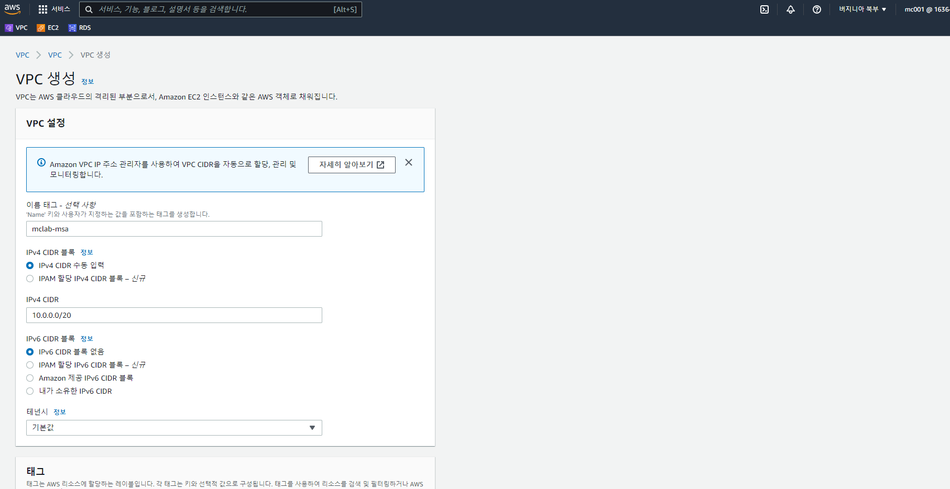

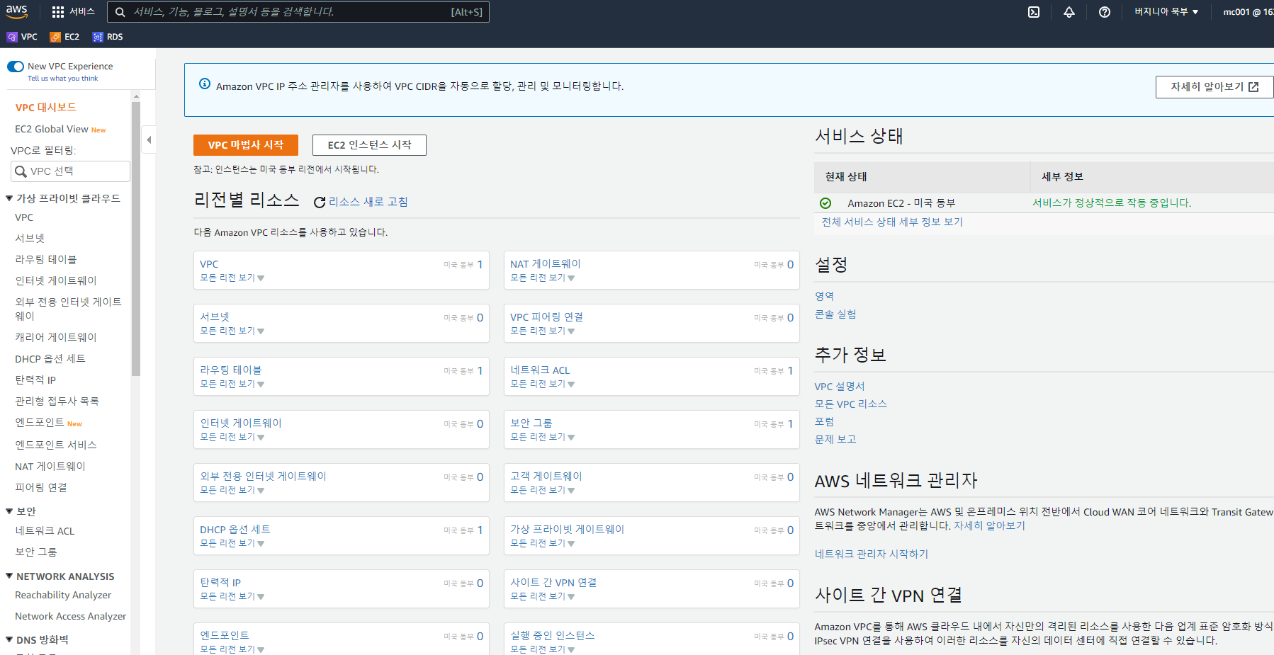

웹 서버 주소 할당 - 10.0.0.0/22

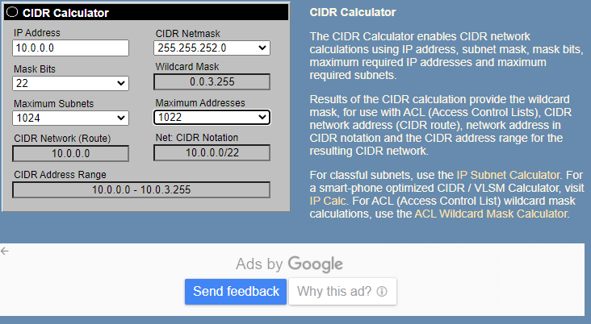

웹 서브넷 생성

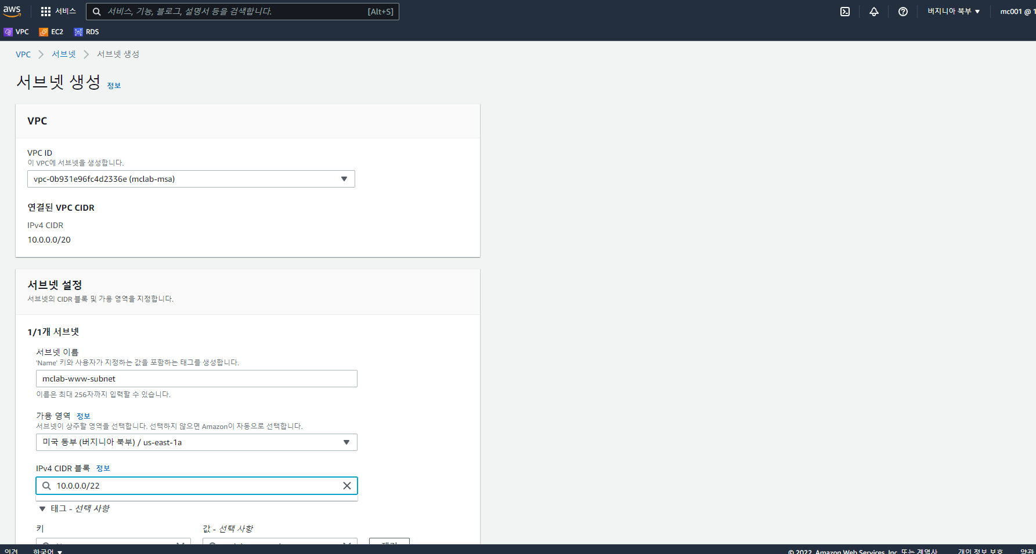

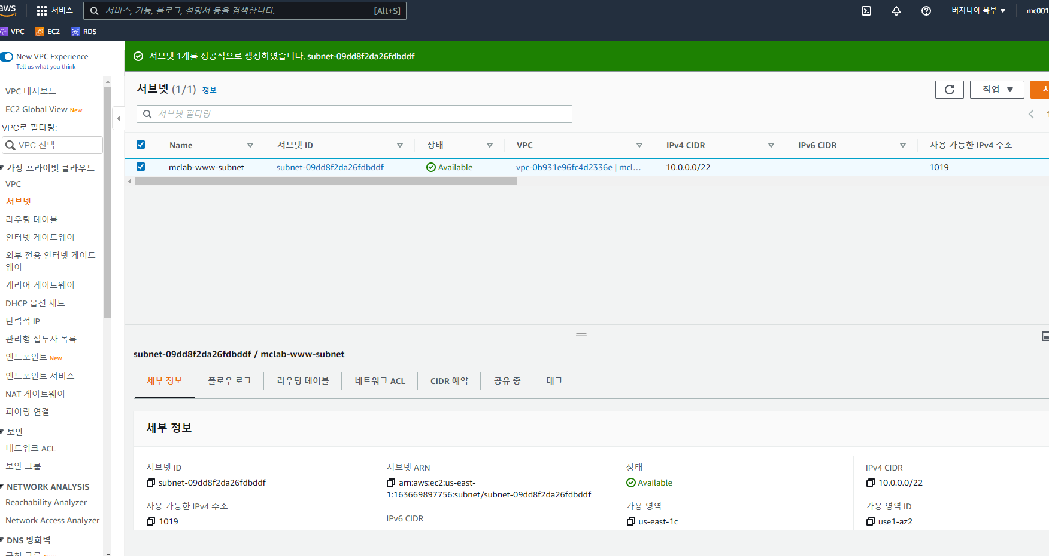

API 서버 주소 할당 - 10.0.8.0/23

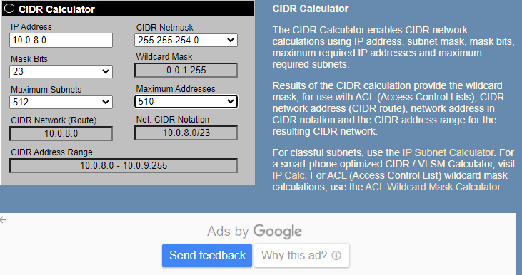

API 서브넷 생성

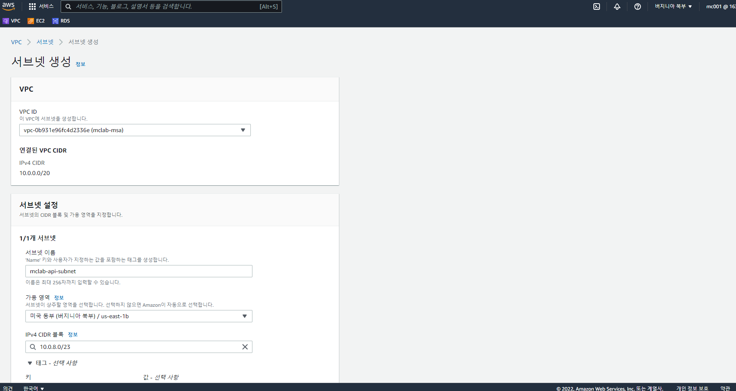

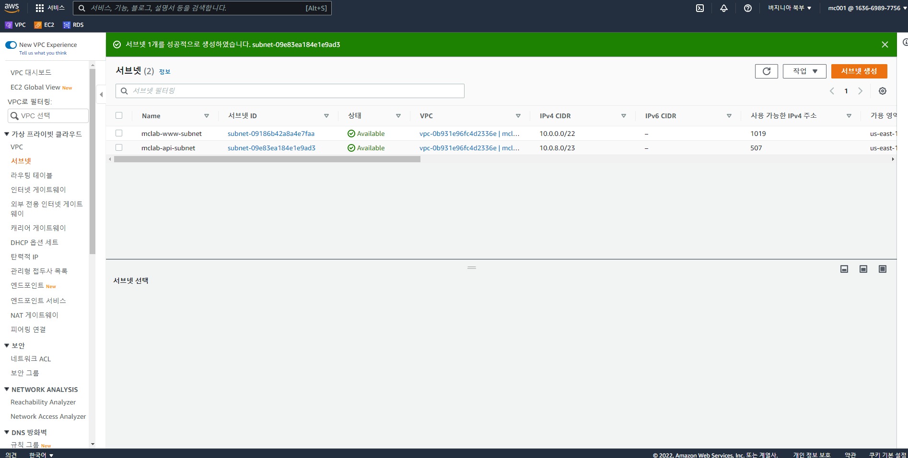

DB1 서버 주소 할당 - 10.0.13.0/24

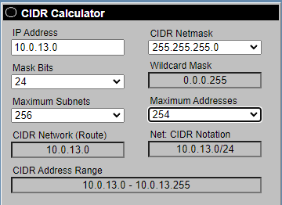

DB1 서브넷 생성

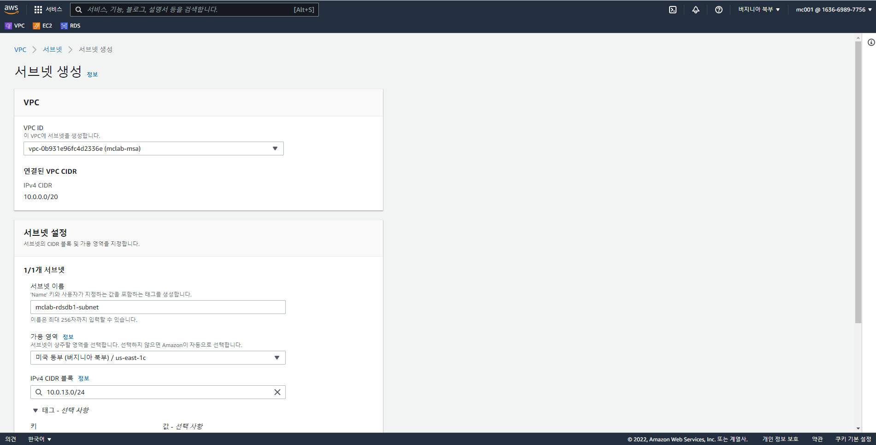

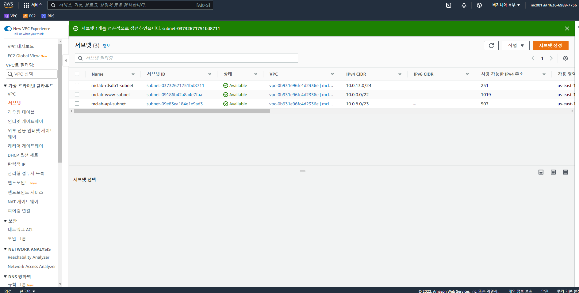

DB2 서버 주소 할당 - 10.0.14.0/24

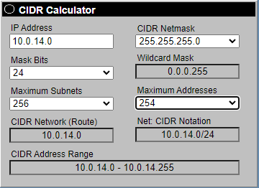

DB2 서브넷 생성

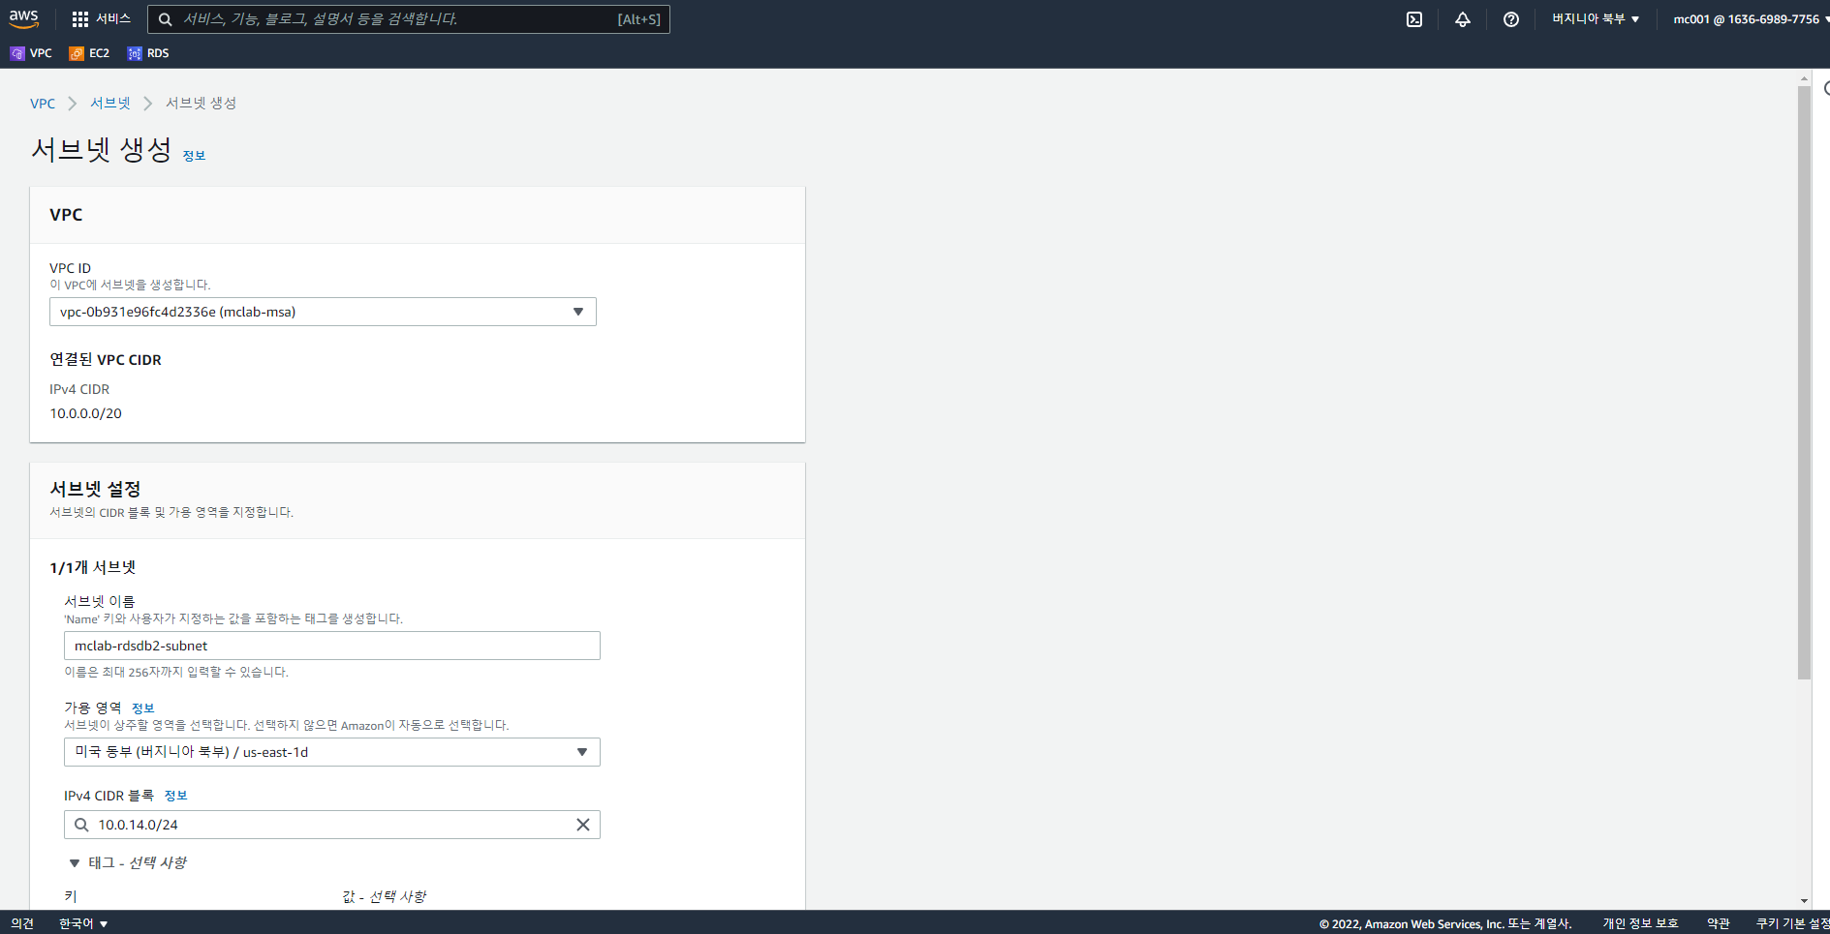

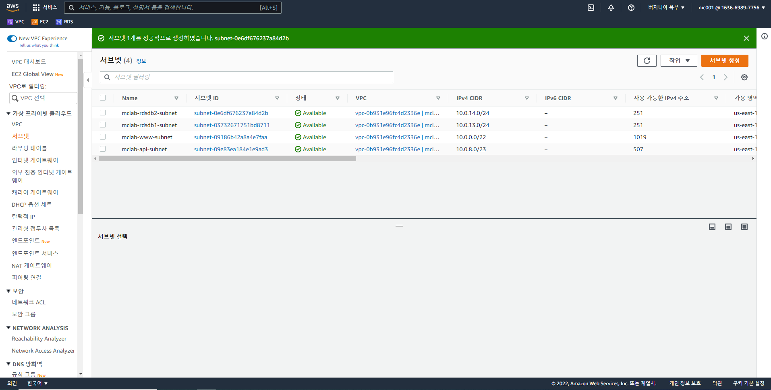

웹서버 네트워크 ACL 생성

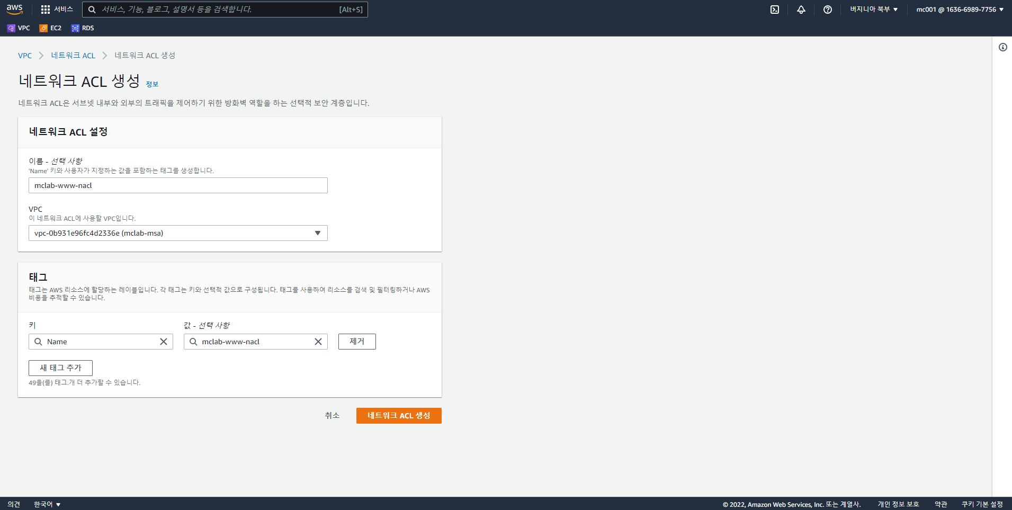

웹 서브넷과 네트워크 ACL 연결

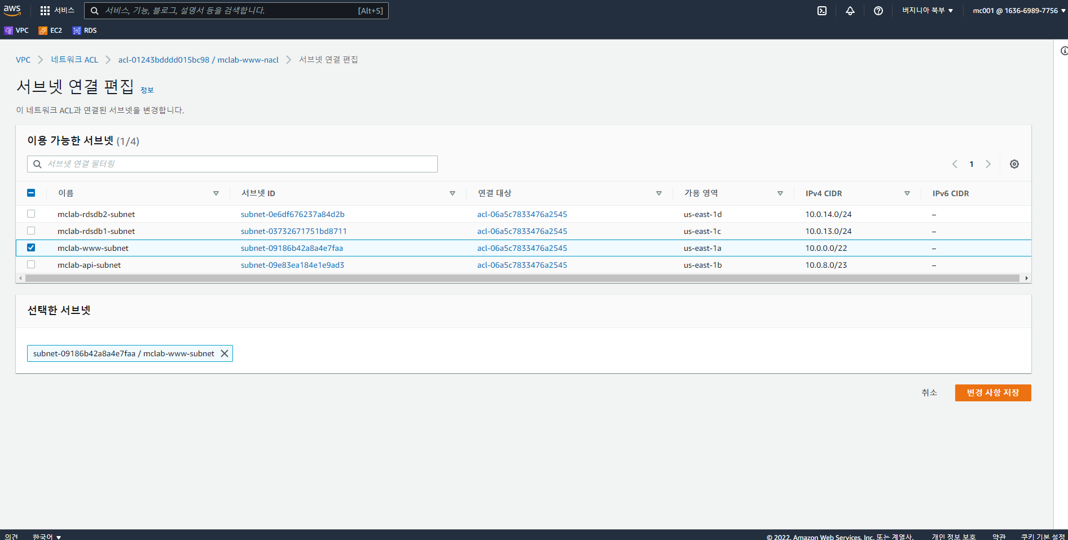

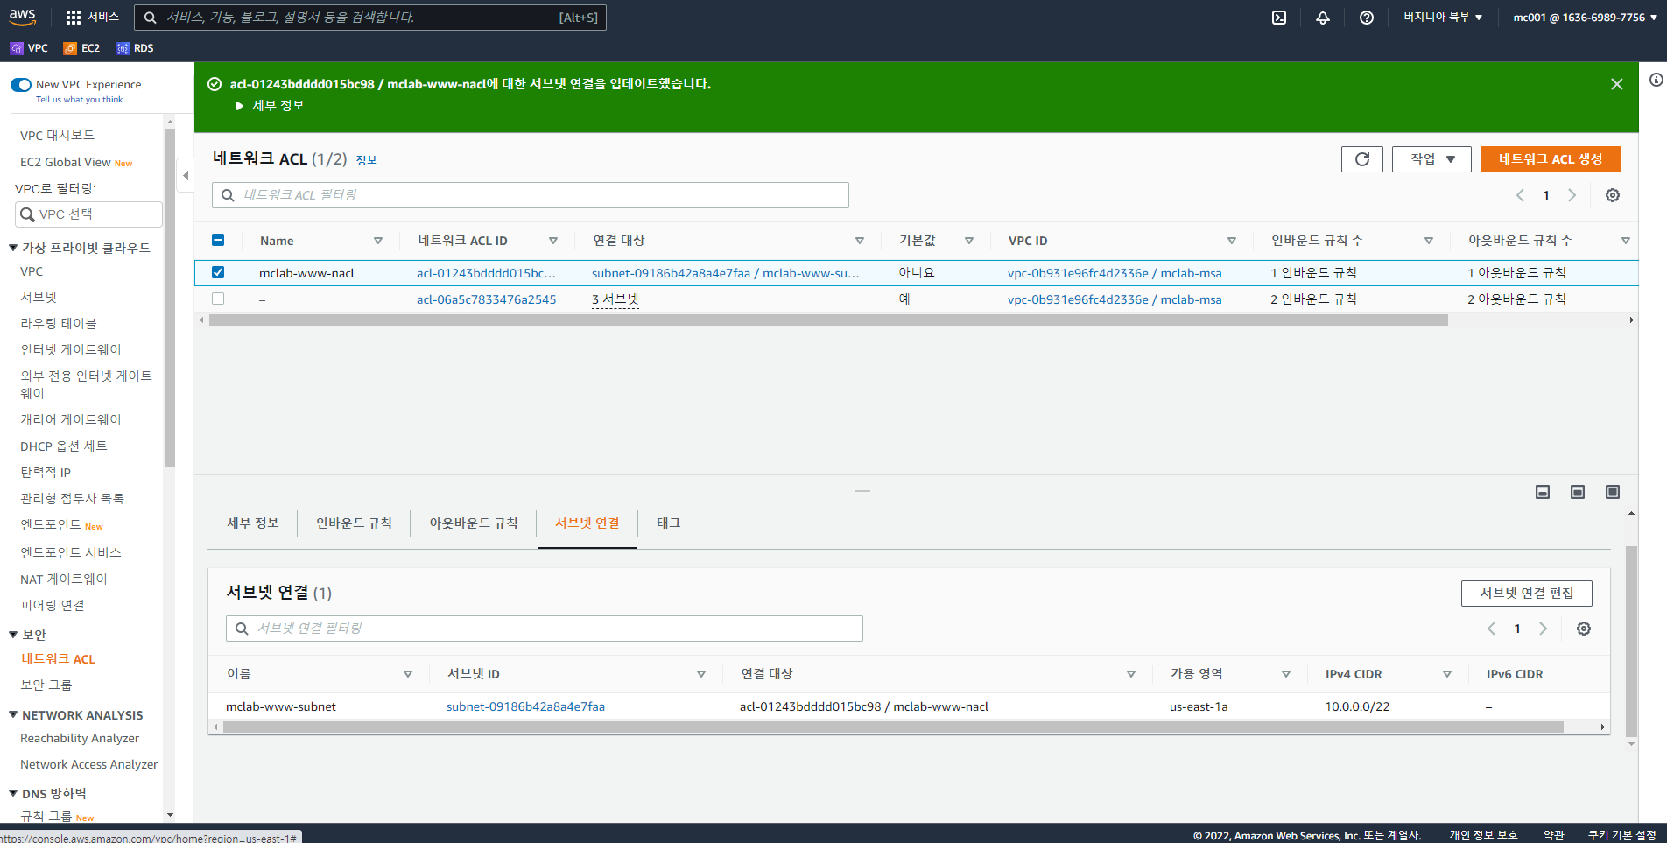

웹서버 네트워크 ACL 인바운드 규칙 편집

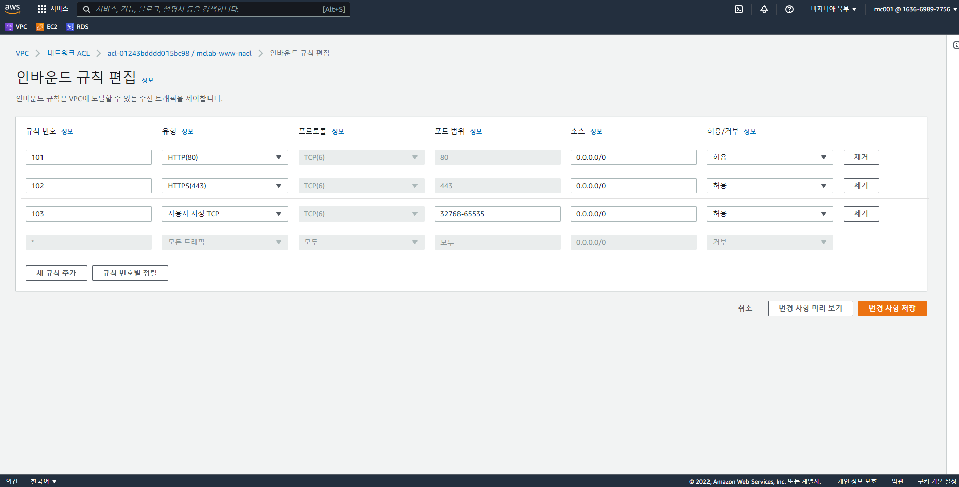

웹서버 네트워크 ACL 아웃바운드 규칙 편집

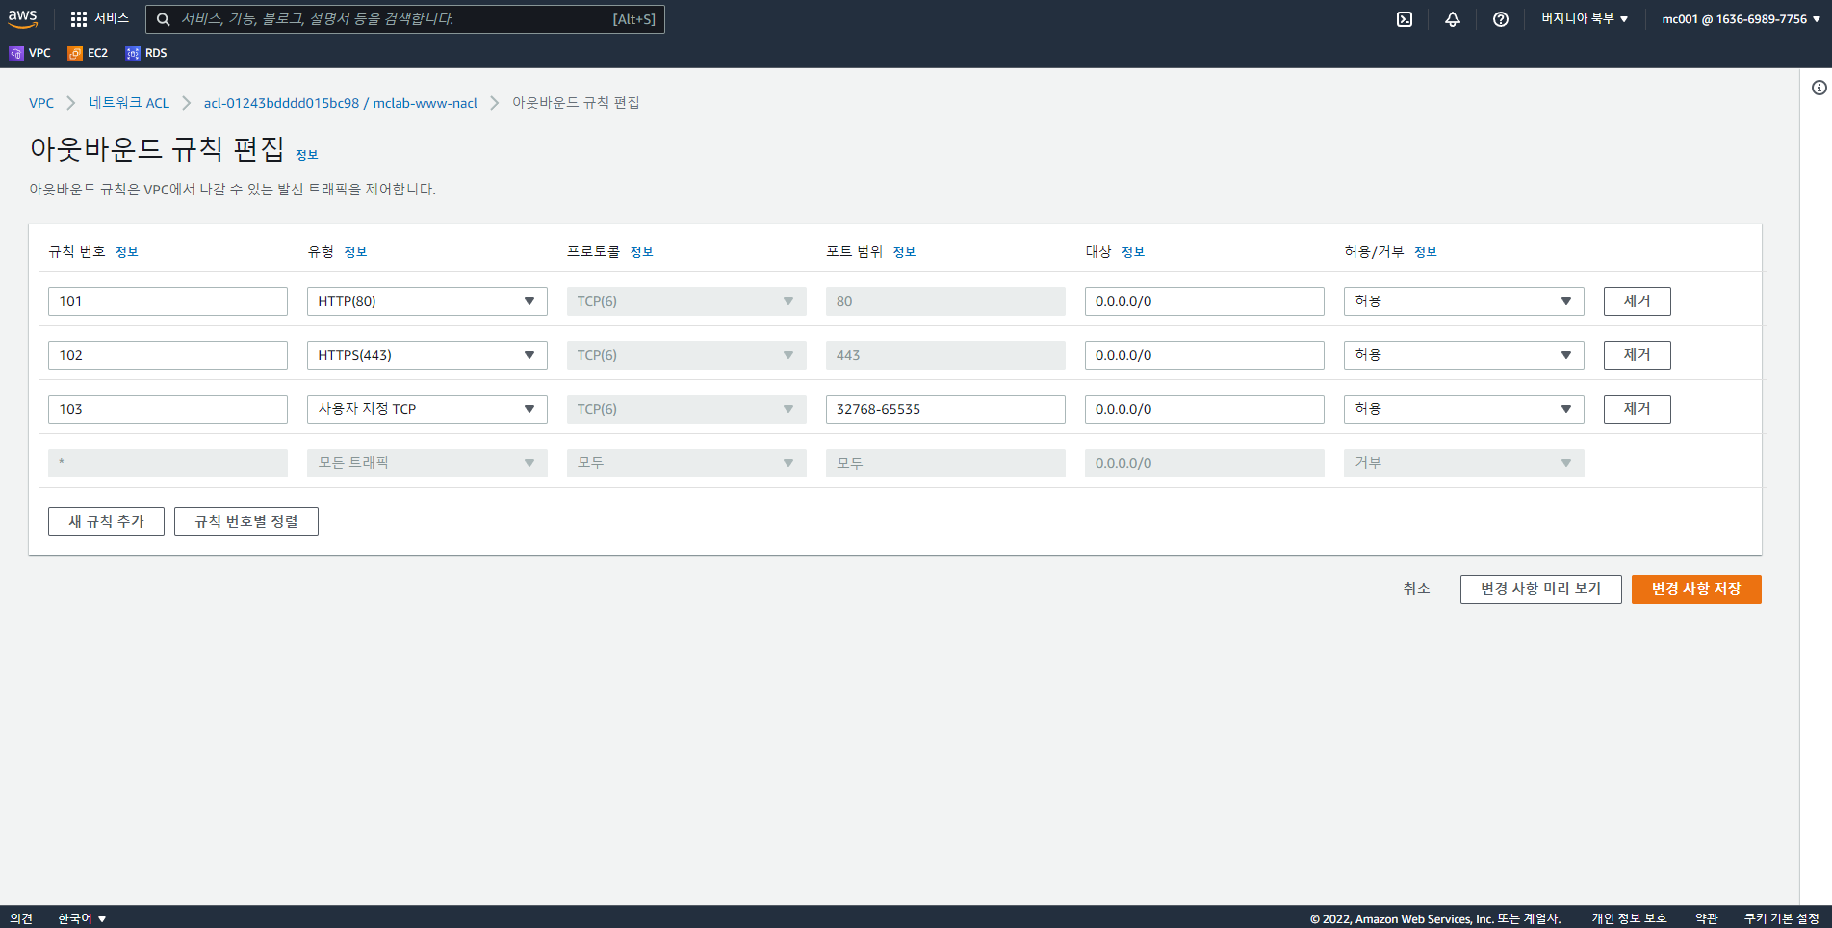

API서버 네트워크 ACL 생성

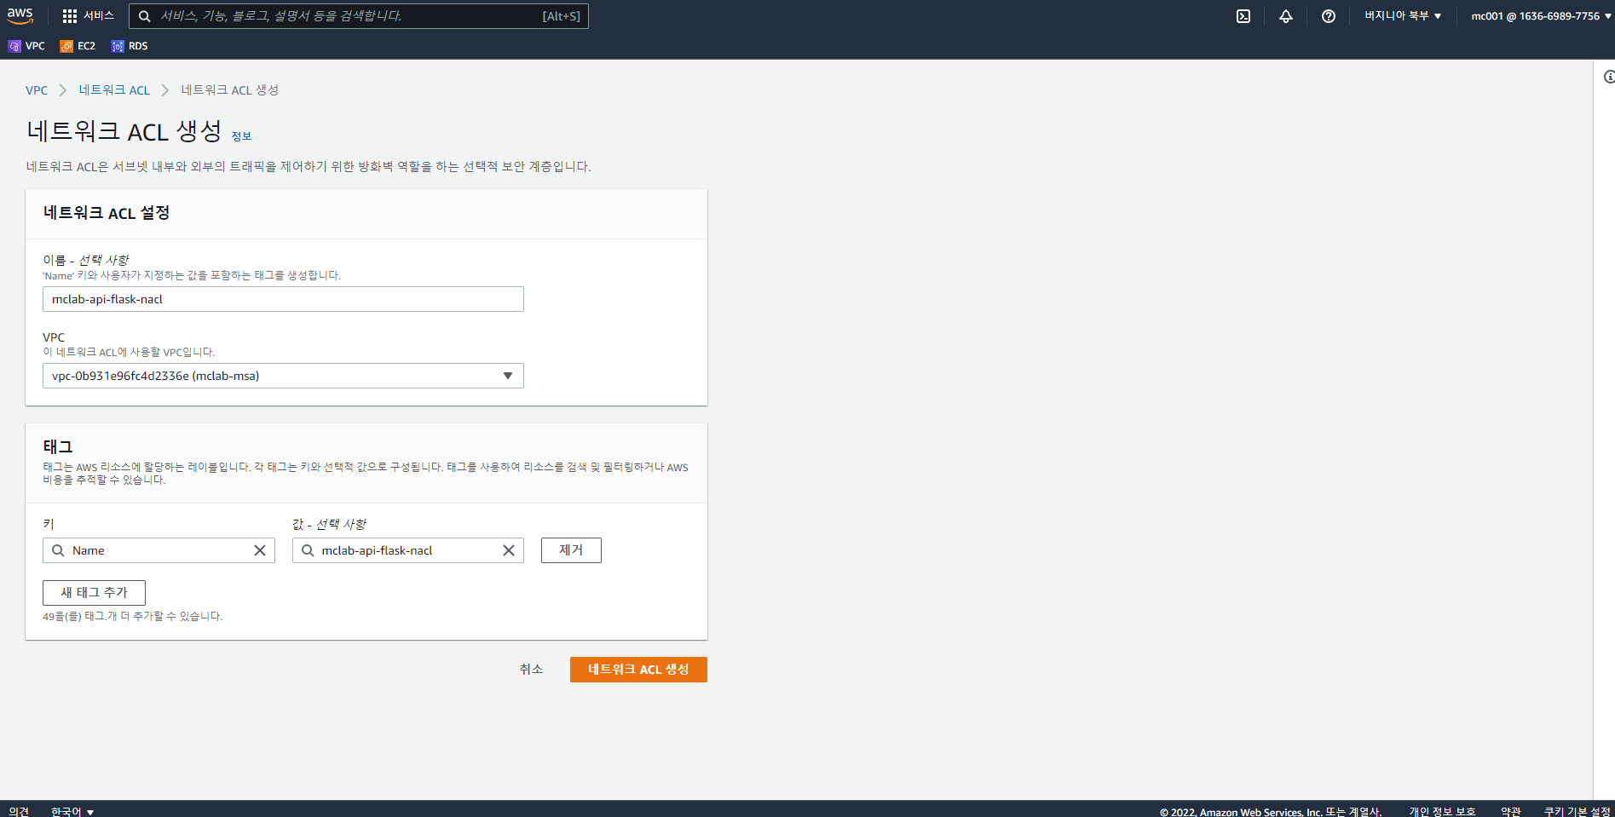

API 서브넷과 네트워크 ACL 연결

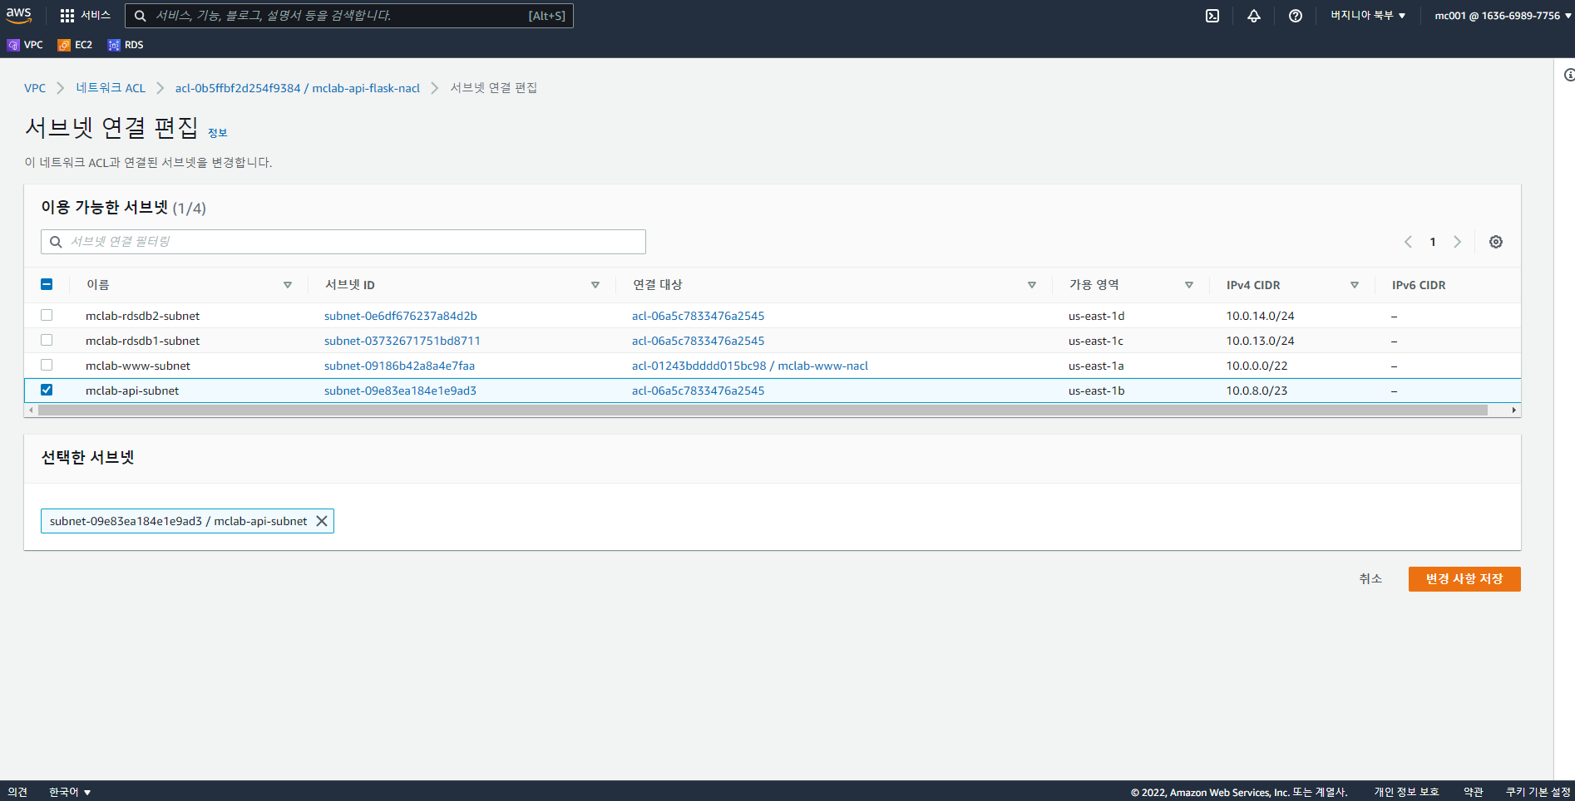

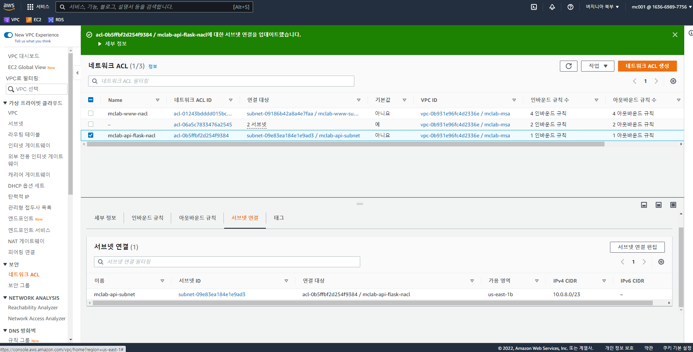

API서버 네트워크 ACL 인바운드 규칙 편집

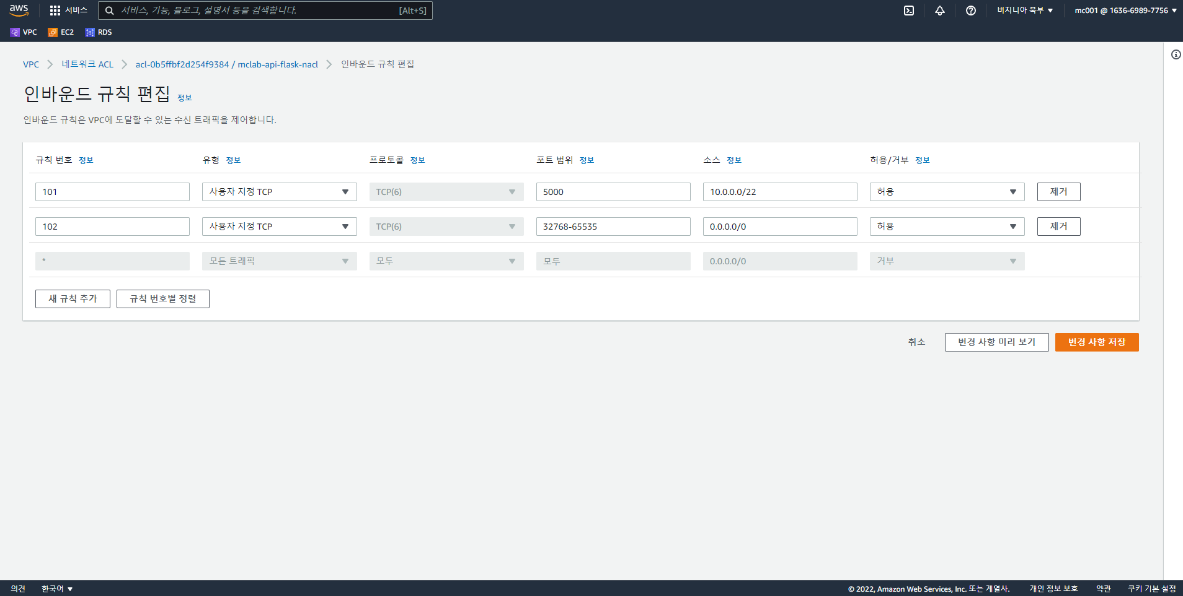

API서버 네트워크 ACL 아웃바운드 규칙 편집

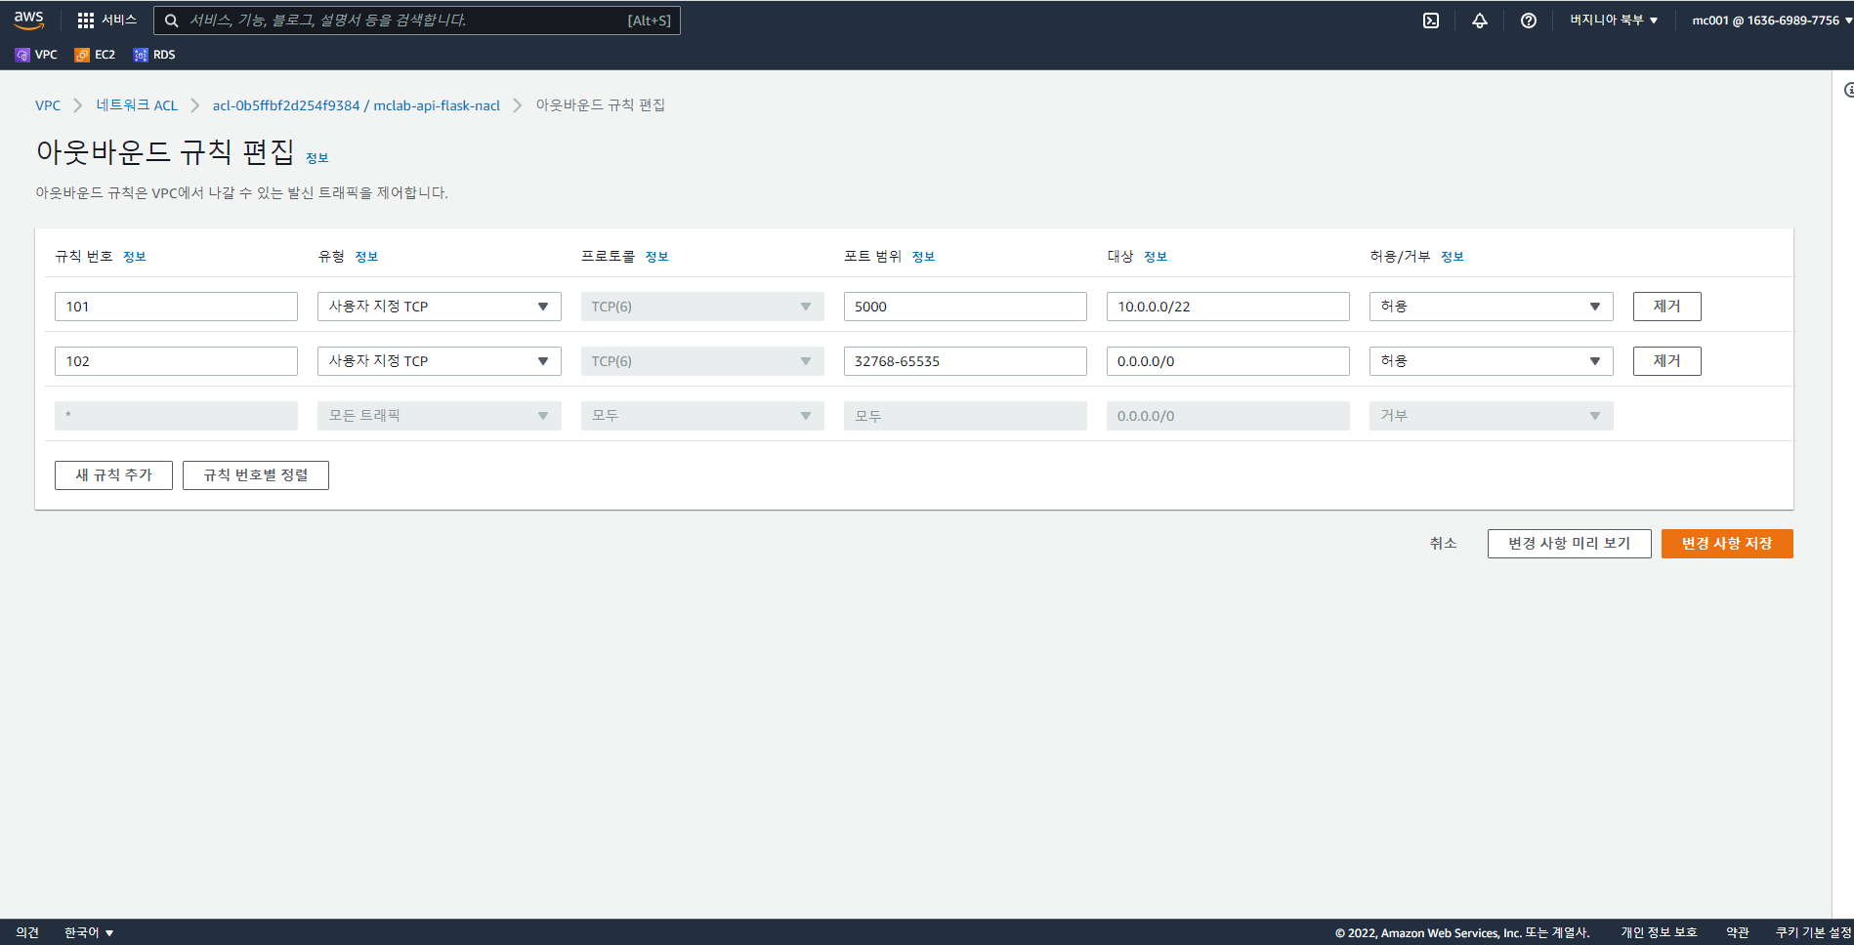

DB서버 네트워크 ACL 생성

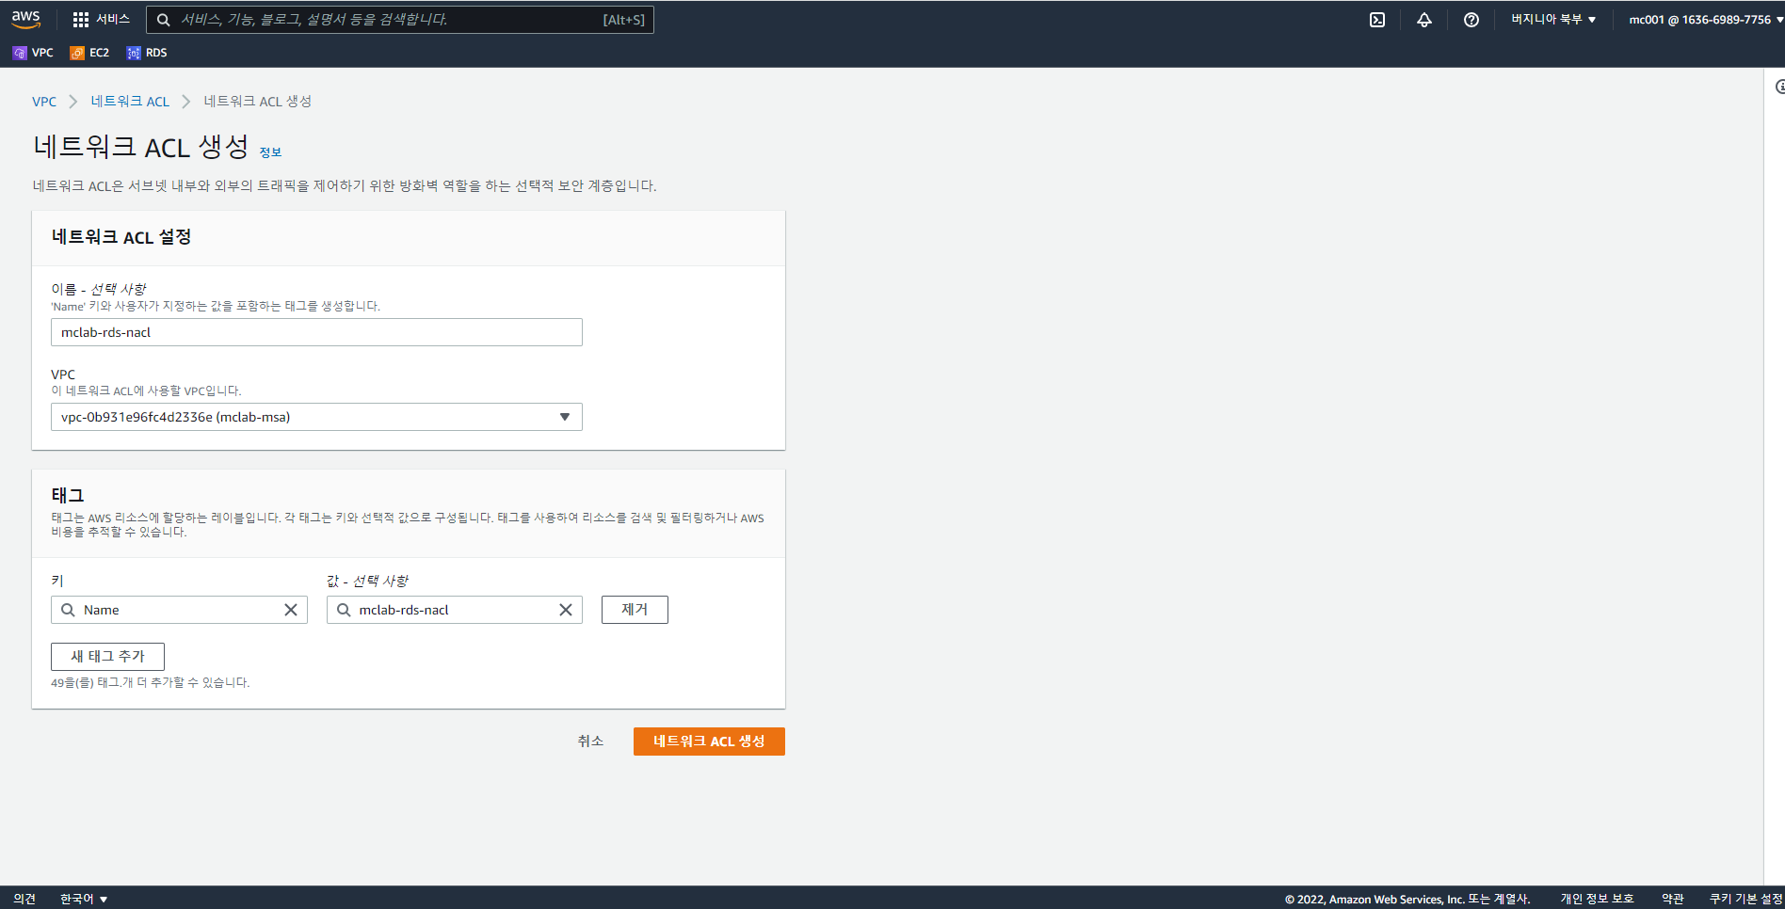

DB 서브넷과 네트워크 ACL 연결

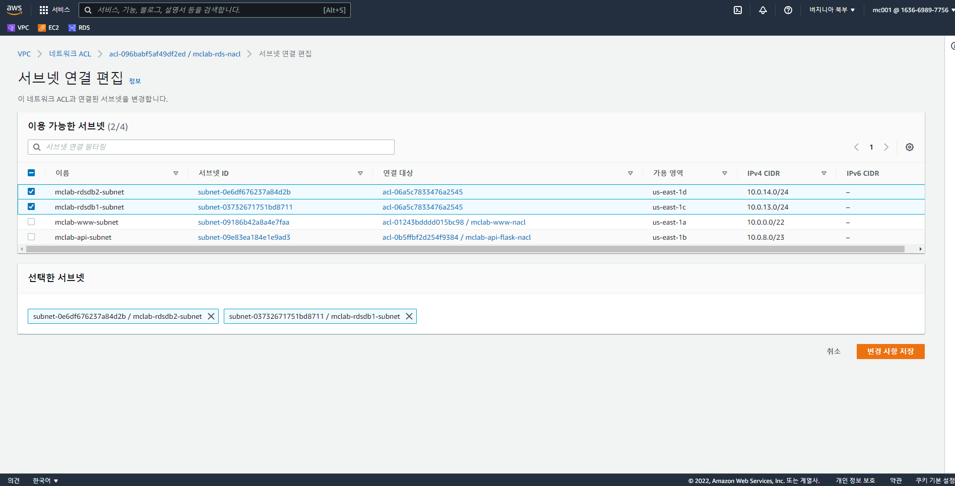

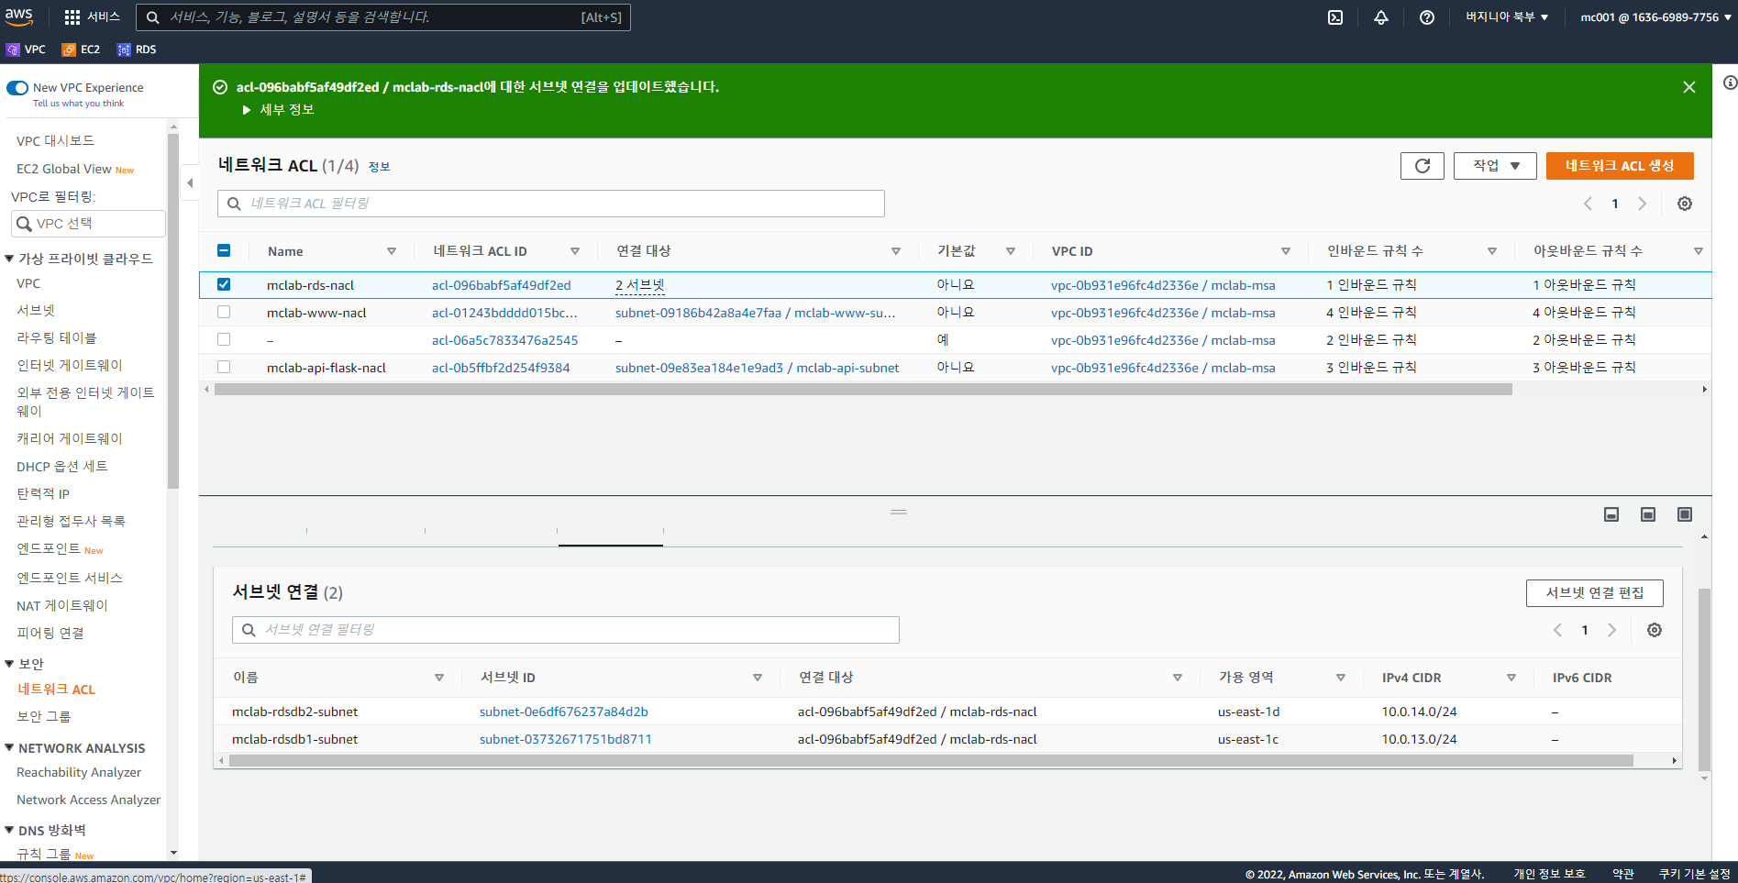

DB서버 네트워크 ACL 인바운드 규칙 편집

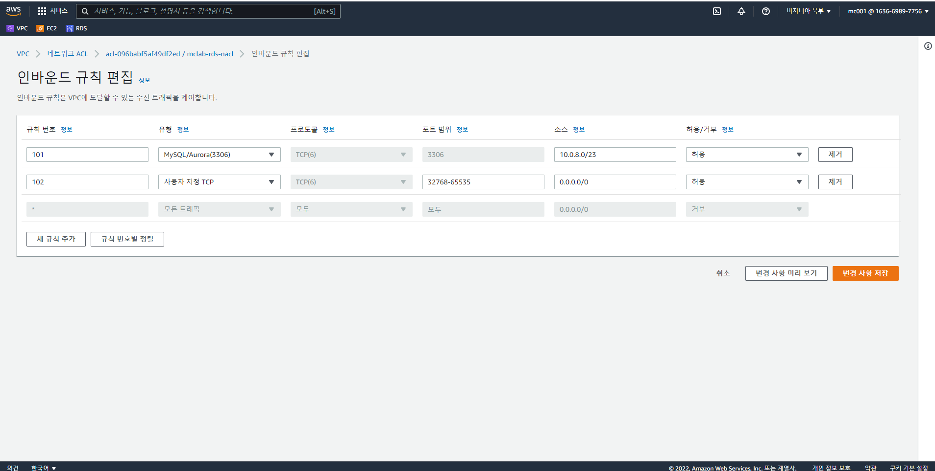

DB서버 네트워크 ACL 아웃바운드 규칙 편집

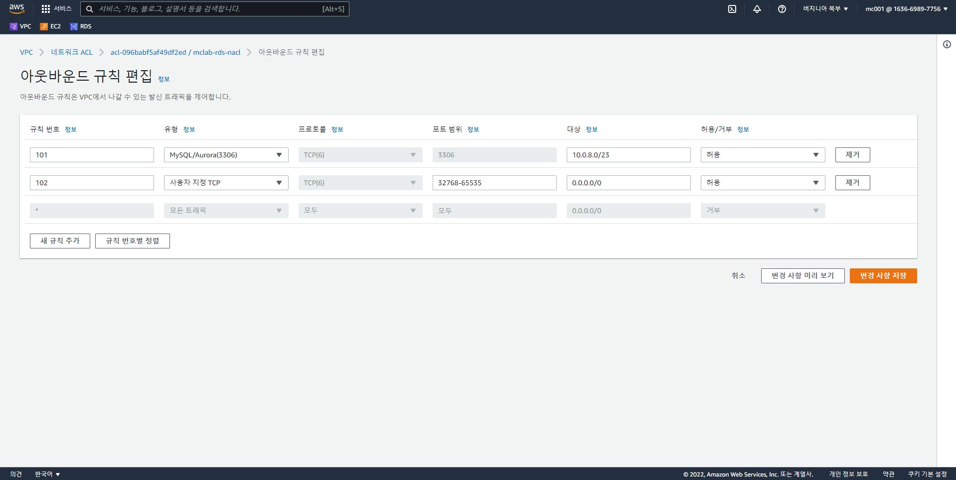

웹 서버 보안그룹 생성

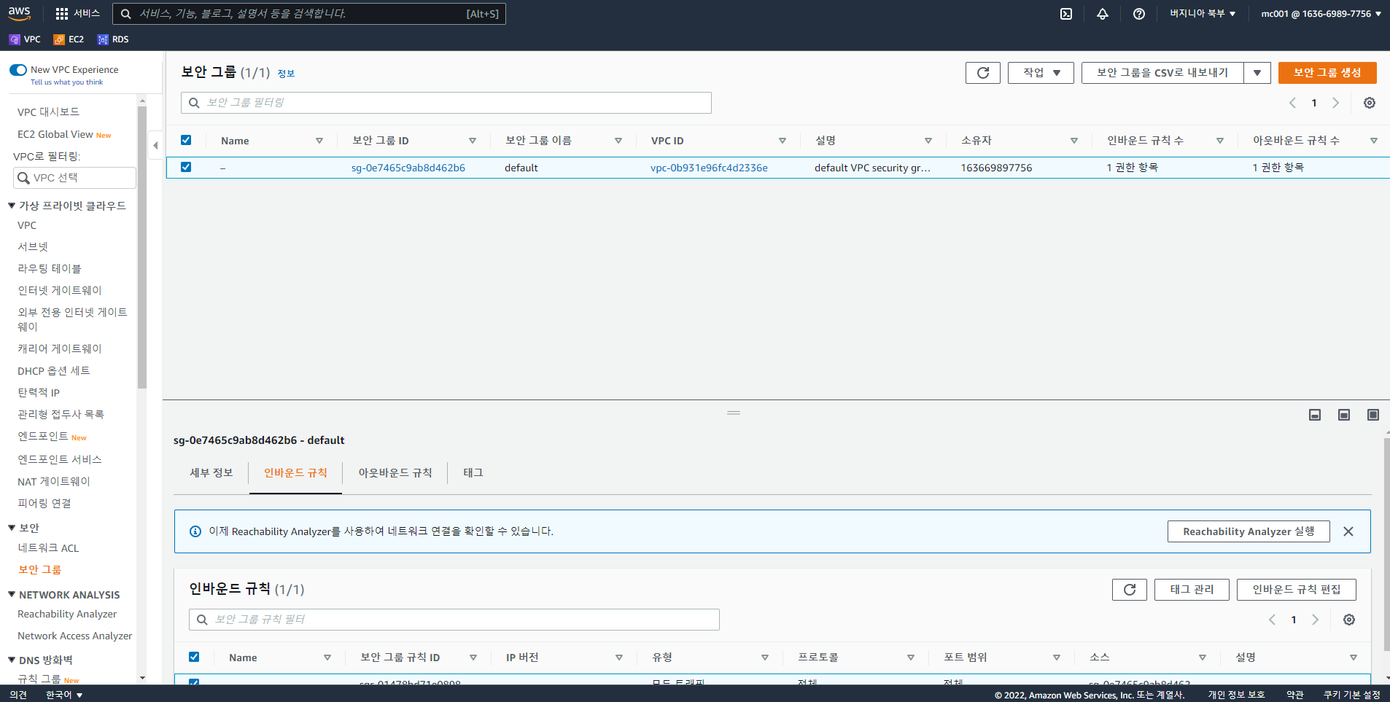

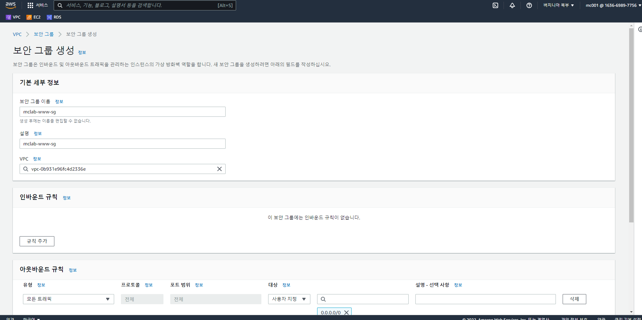

웹 서버 보안그룹 인바운드 규칙 편집

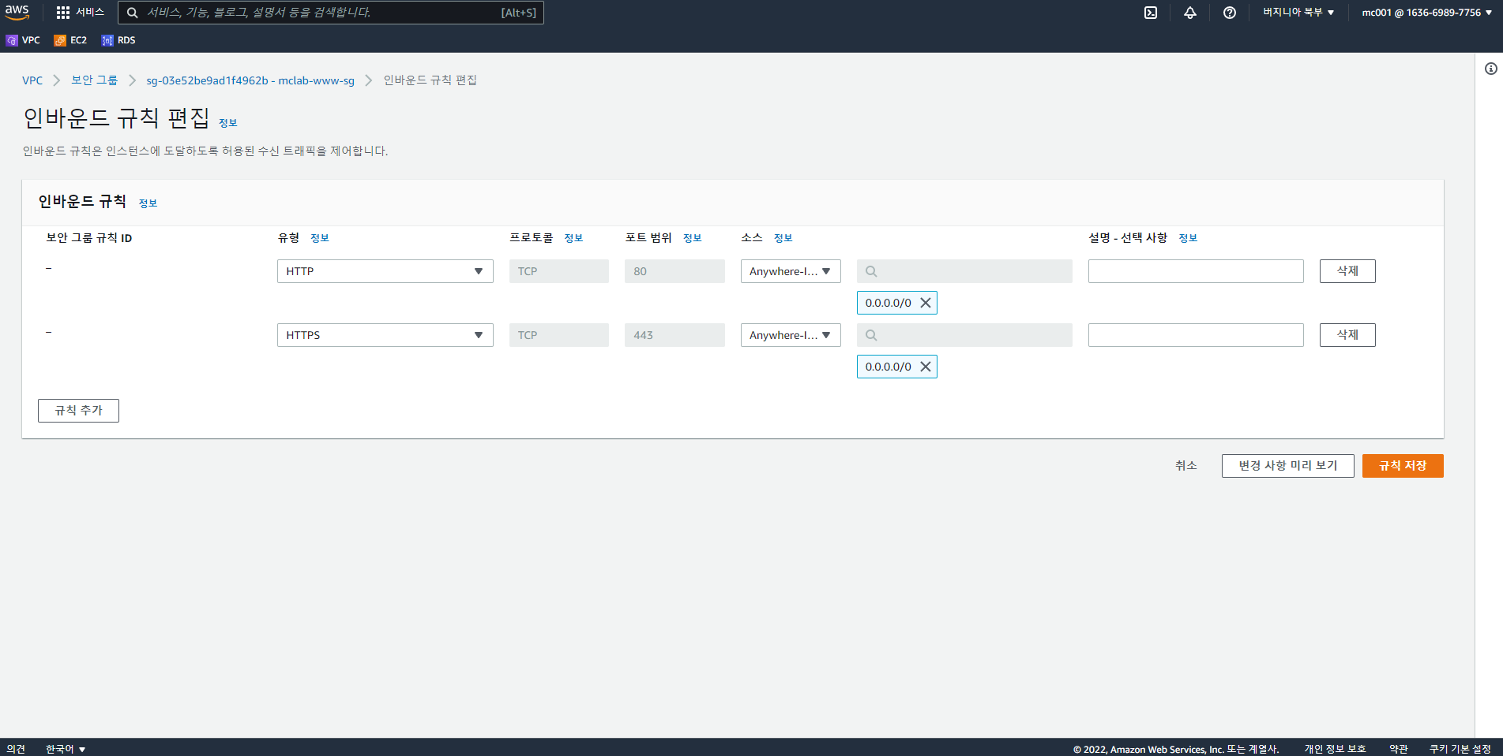

웹 서버 보안그룹 아웃바운드 규칙 편집

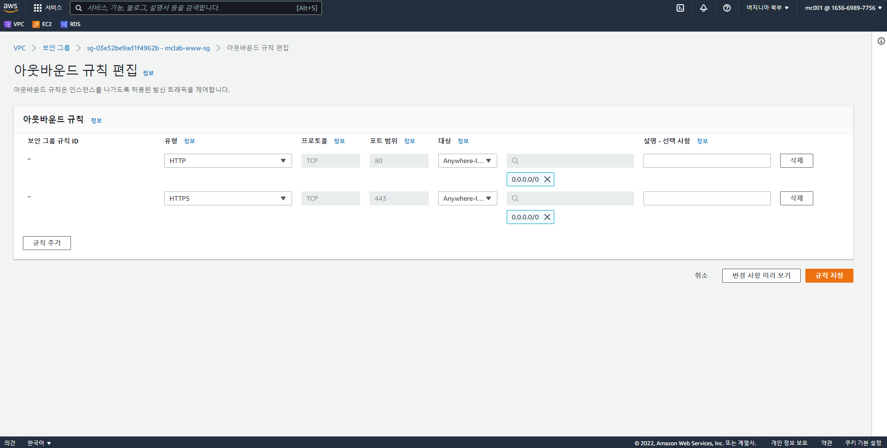

API 서버 보안그룹 생성

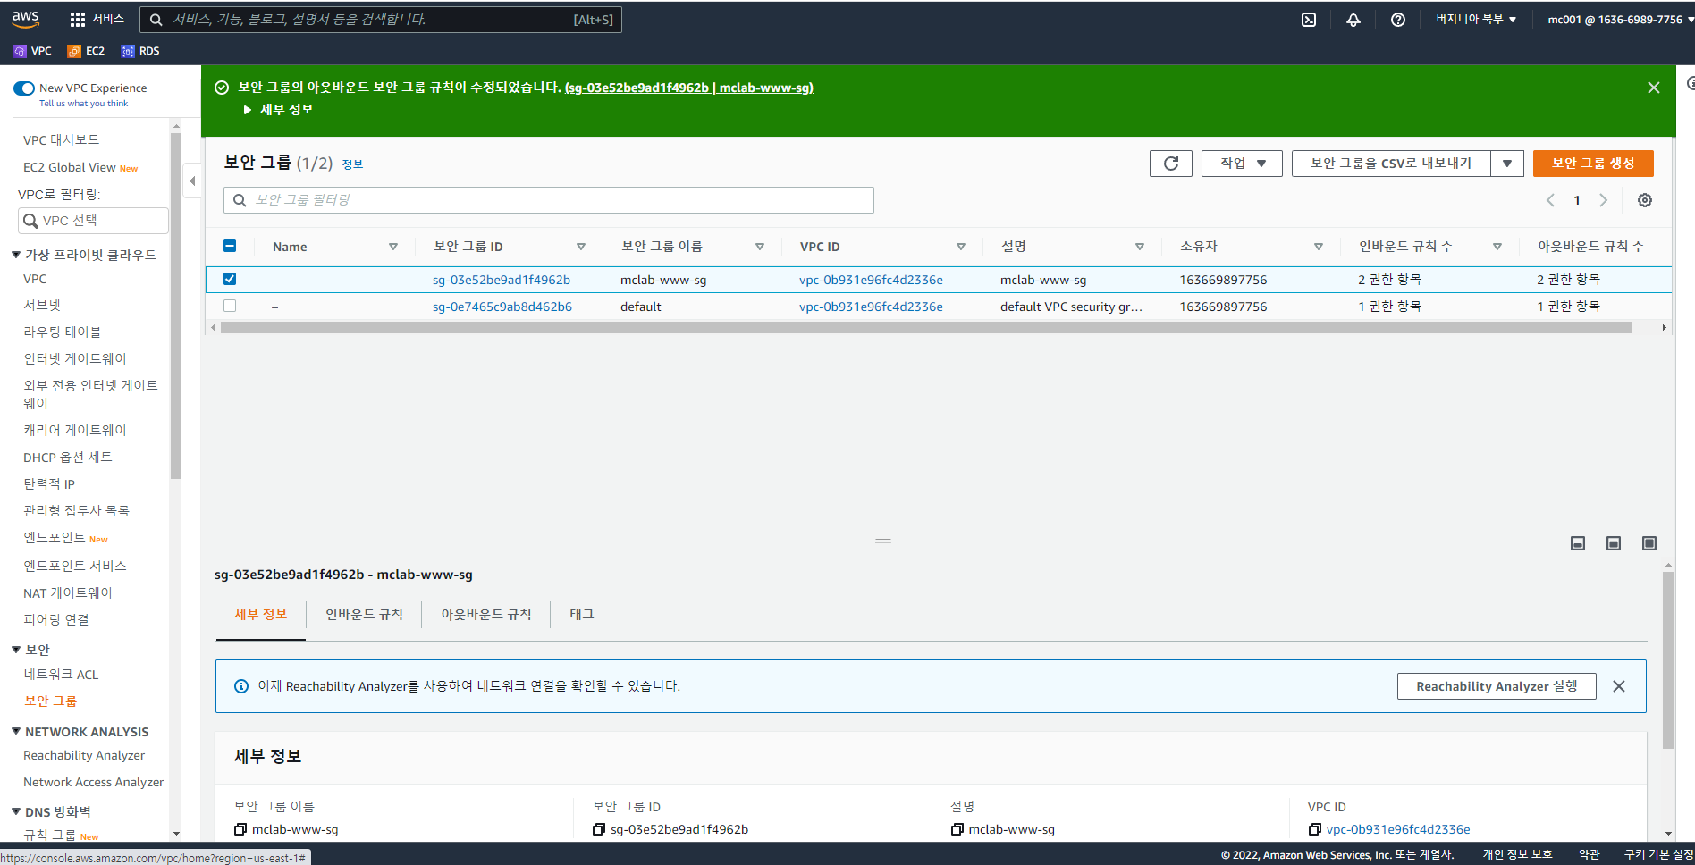

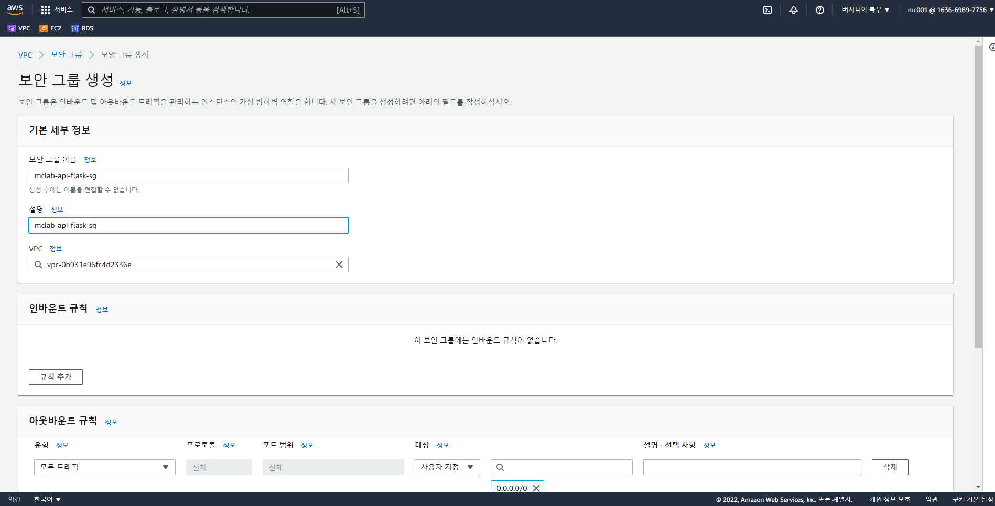

API 서버 보안그룹 인바운드 규칙 편집

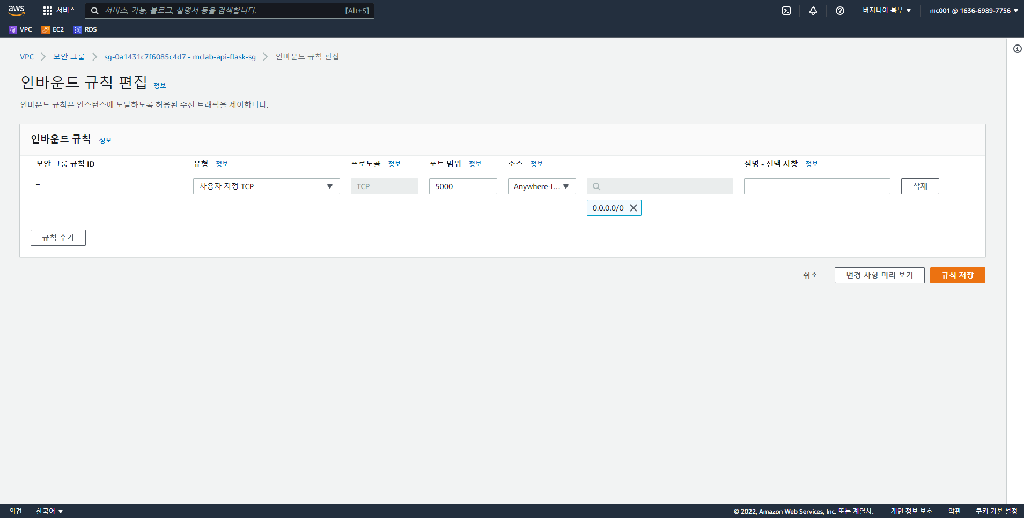

API 서버 보안그룹 아웃바운드 규칙 편집

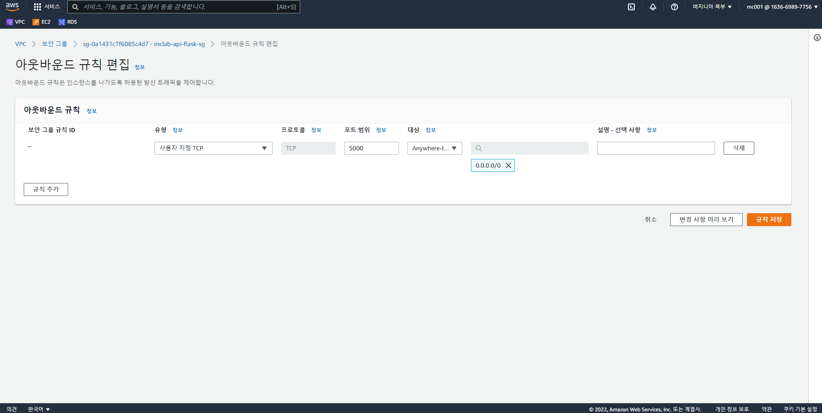

DB 서버 보안그룹 생성

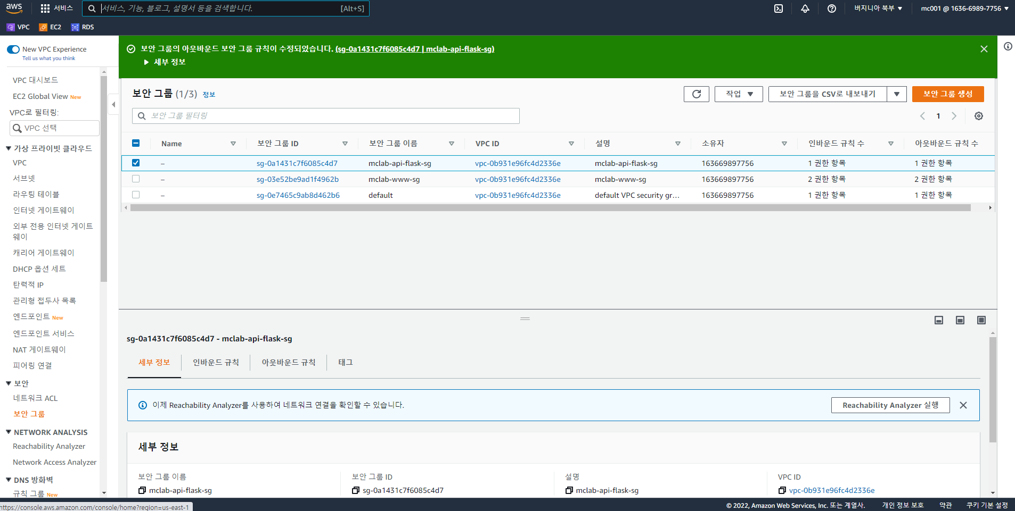

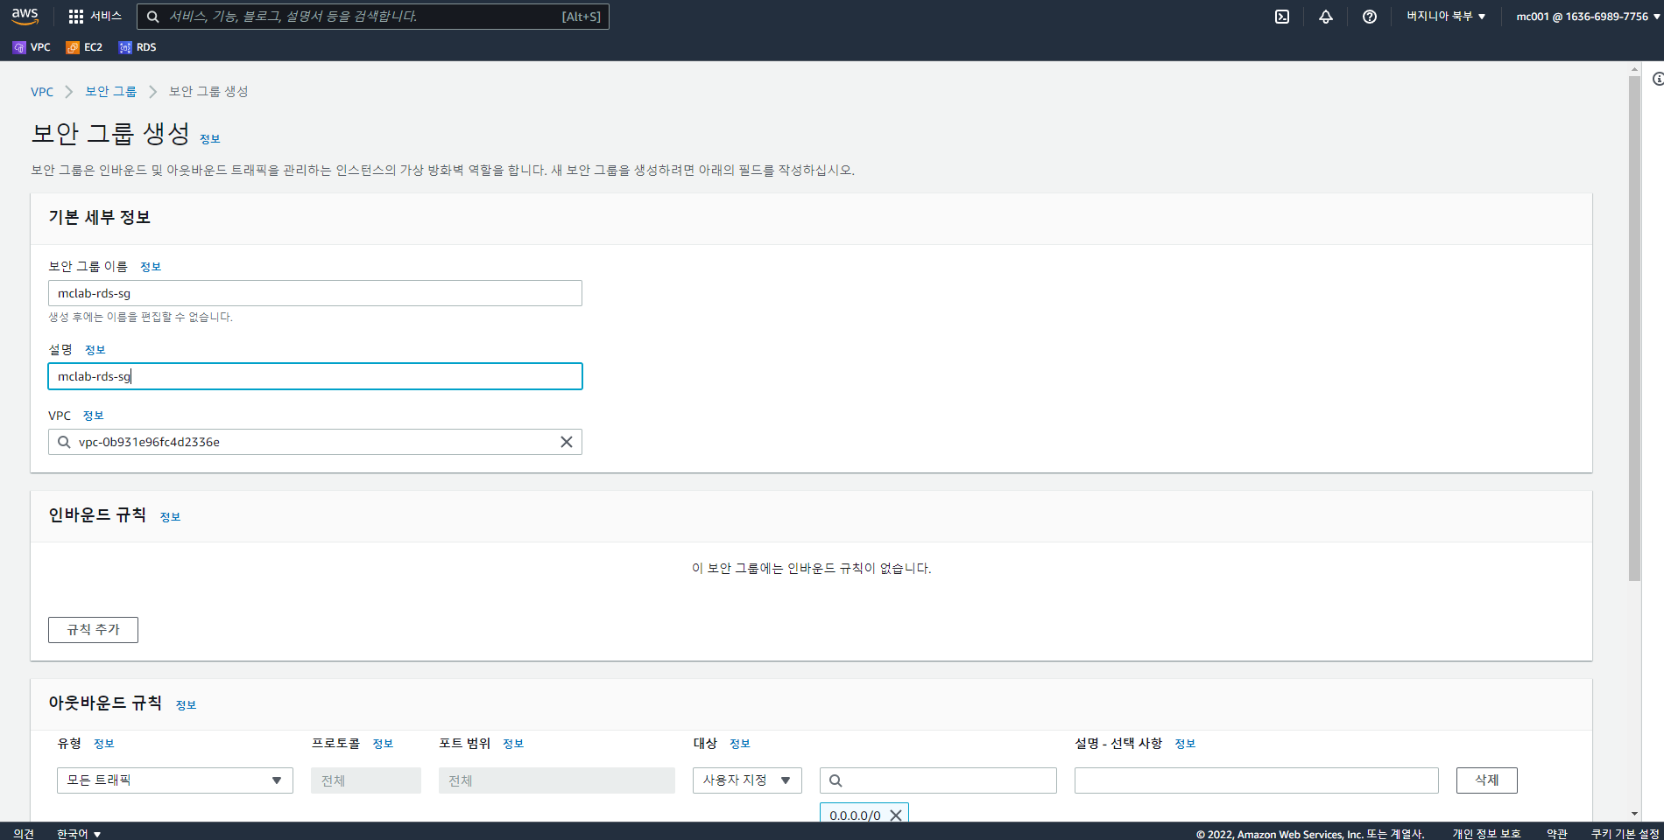

DB 서버 보안그룹 인바운드 규칙 편집

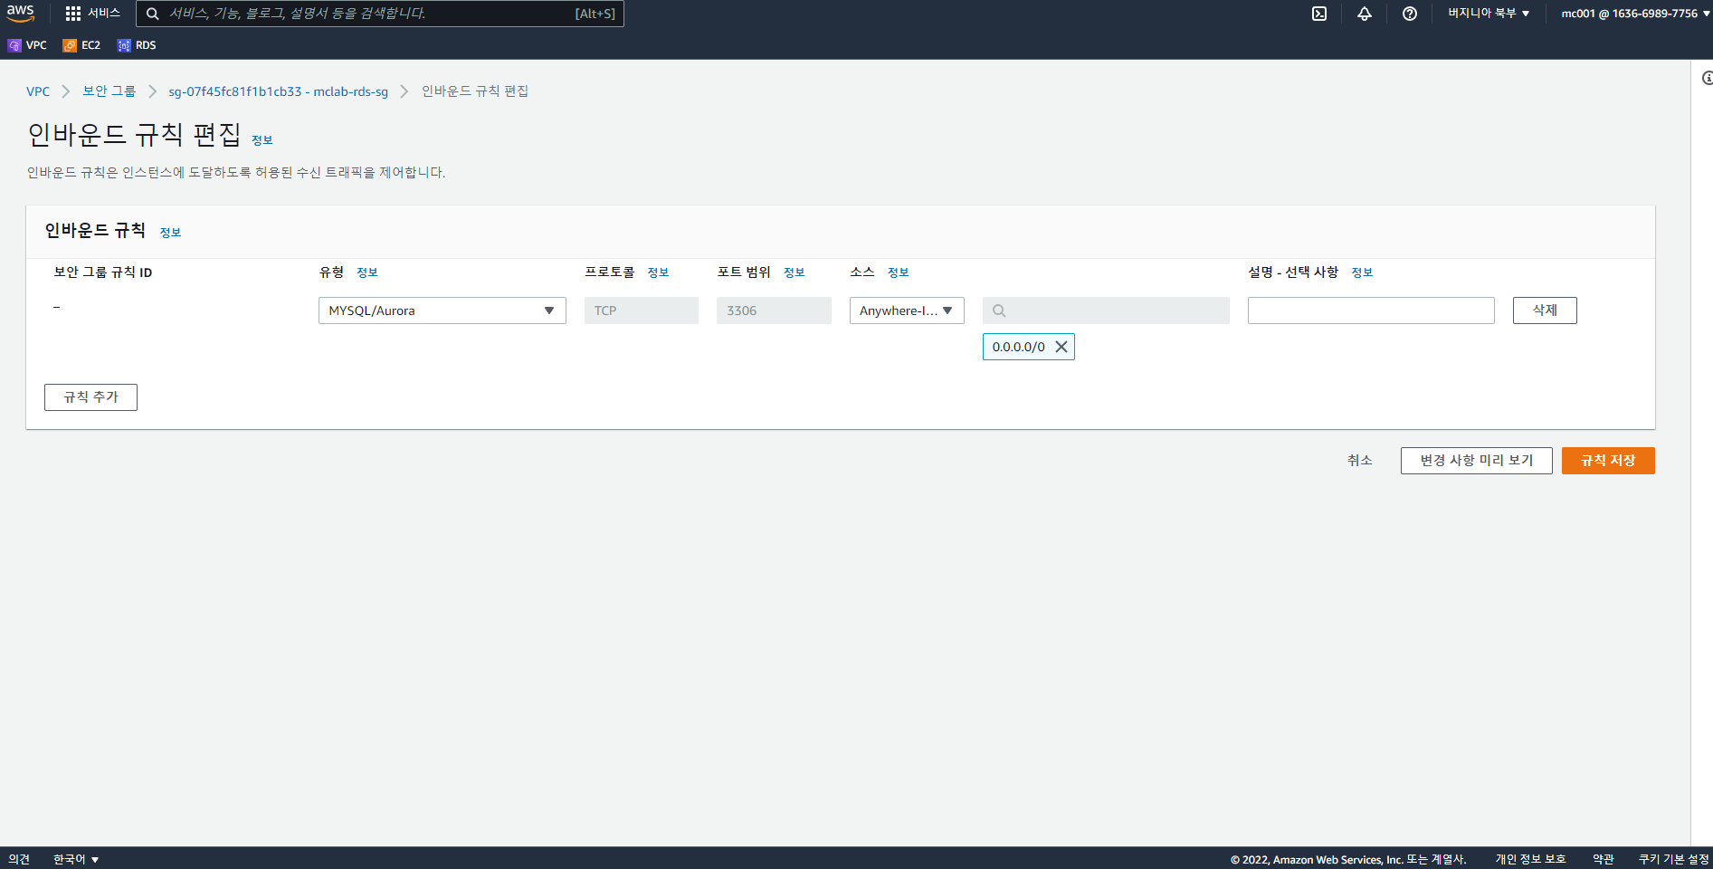

DB 서버 보안그룹 아웃바운드 규칙 편집

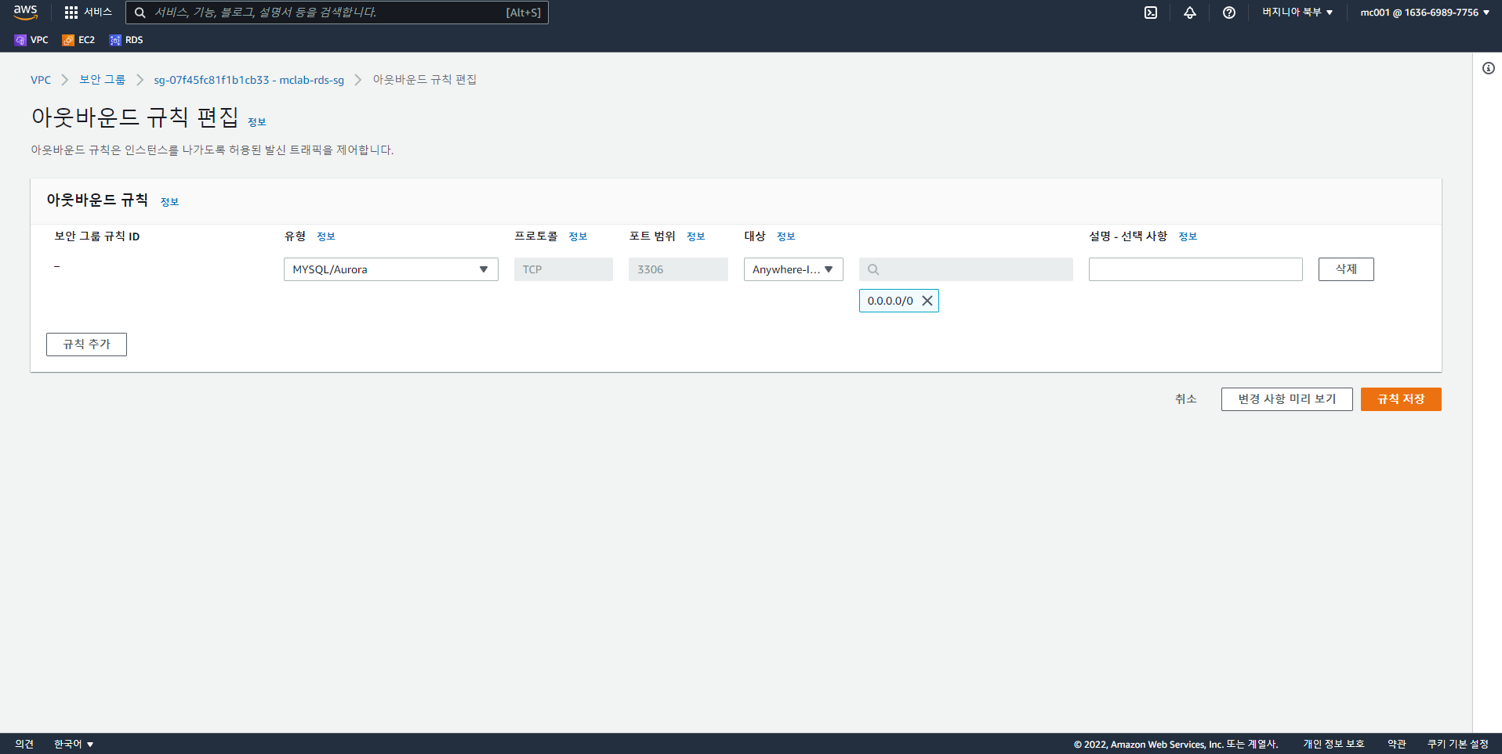

인터넷 게이트웨이 생성

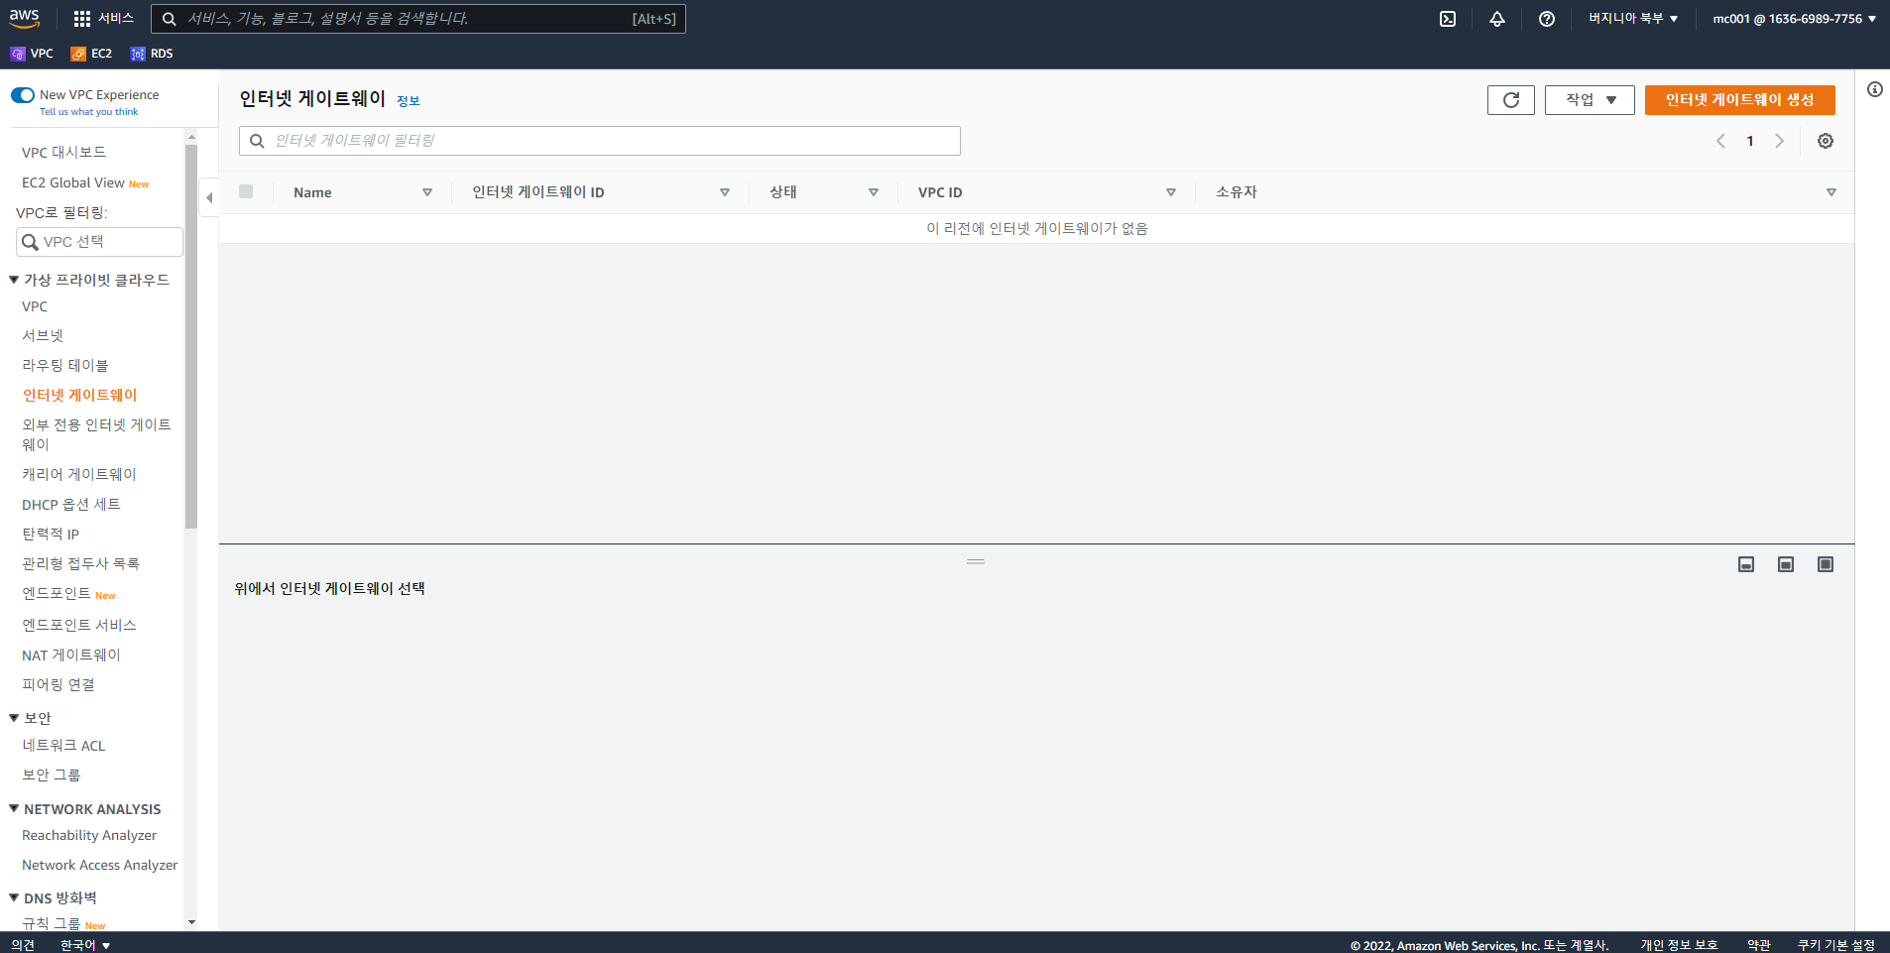

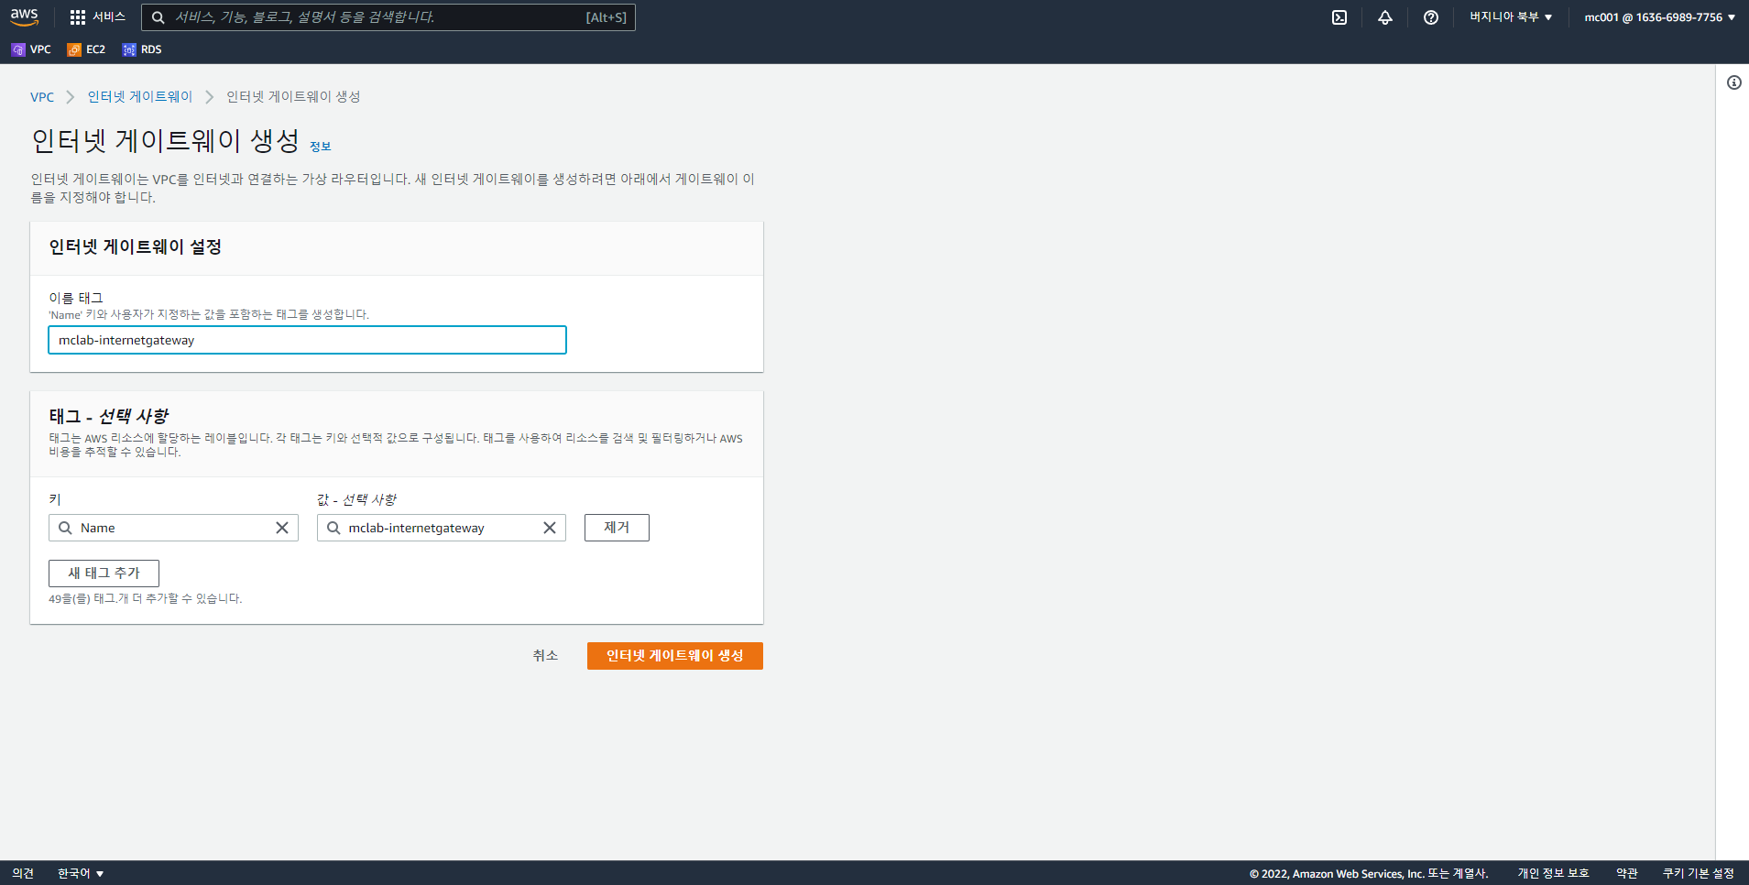

인터넷 게이트웨이 VPC에 연결

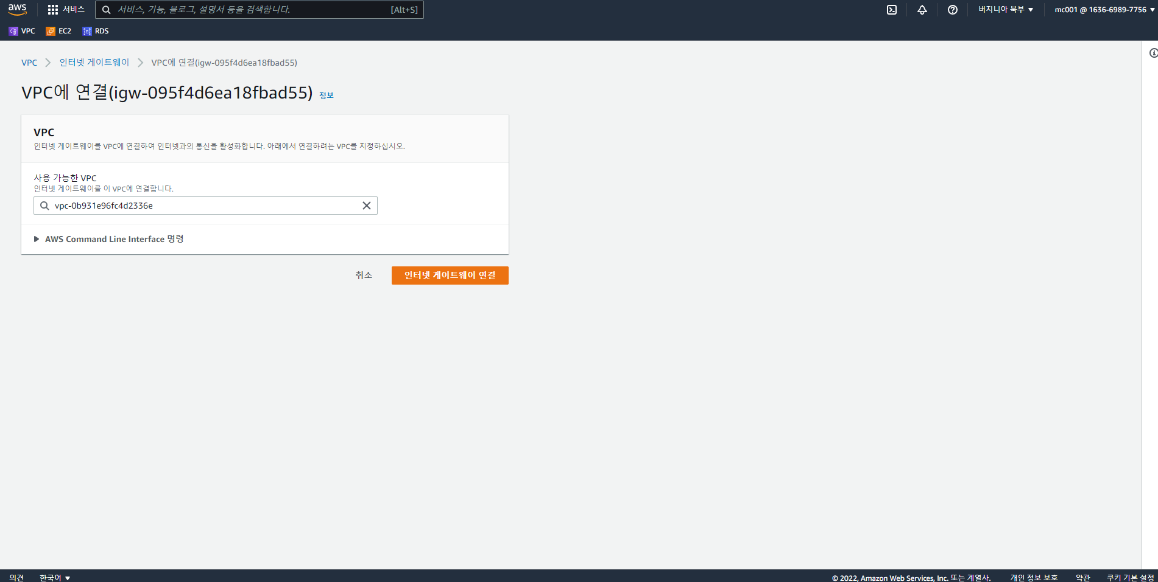

라우팅 테이블 웹 서브넷에 연결

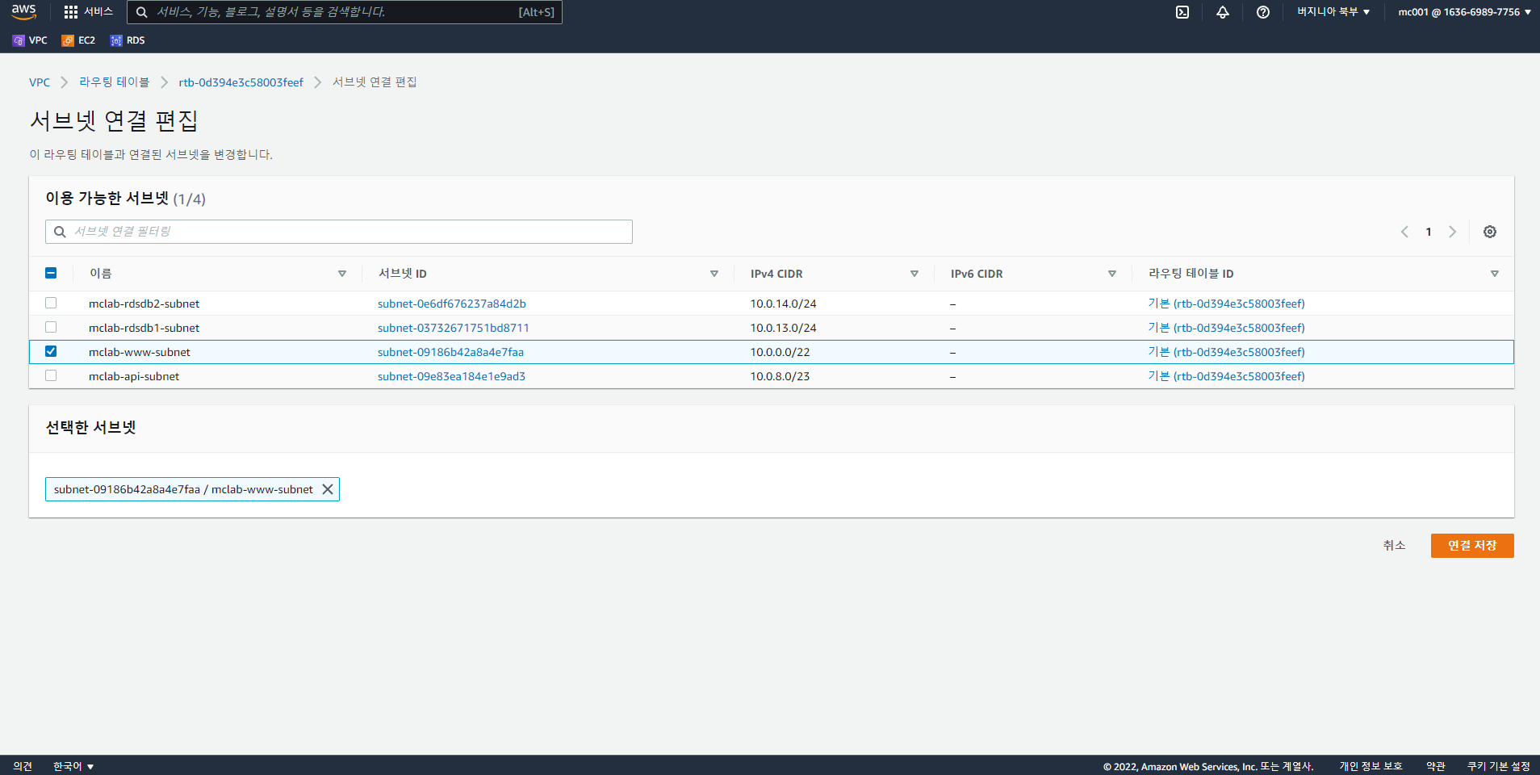

EC2 인스턴스 생성

